**bel.ru**

**Мокрый снег и гололёд ожидают белгородцев 15 декабря**

**Ночью в регионе может пойти мокрый снег, но днём осадков не будет. О прогнозе погоды на среду рассказали в пресс-службе областного управления МЧС.**

В Белгородской области 15 декабря будет облачно. Ночью в отдельных районах ожидаются слабый мокрый снег и морось, местами гололёд. Ветер северной четверти будет дуть со скоростью 2–7 м/с. Столбик термометра может опуститься до -5 ˚С.

Днём осадков не ожидается. Местами туман, на дорогах гололедица. Ветер усилится до 5–10 м/с. Температура составит от -3 ˚С до +2 ˚С.

В Белгороде в среду, 15 декабря, будет облачно, без осадков. Ночью ожидается -2 ˚С, днём — около 0 ˚С.

В Старом Осколе среда должна пройти тоже без дождя и снега. Температура составит -2 ˚С ночью и -1 ˚С днём.

В Валуйках, согласно прогнозу Гидрометцентра, ожидается -1 ˚С ночью и +1 ˚С днём. В Новом Осколе — около -2 ˚С и 0 ˚С соответственно.

<https://bel.ru/news/society/14-12-2021/mokryy-sneg-i-gololyod-ozhidayut-belgorodtsev-15-dekabrya>

**На «Белгородском бройлере» загорелся корпус для содержания птиц**

**Во время пожара пернатых в корпусе не было, огонь повредил только соломенную подстилку. Об этом сообщили в региональном ГУ МЧС.**

13 декабря в Новой Таволжанке загорелся корпус для содержания птиц в «Белгородском бройлере». Пернатые не пострадали, так как в помещении в момент возгорания отсутствовали.

Пожар начался в 20:20, возгорание ликвидировали в 21:04. Огонь повредил 200 кв. м соломенной подстилки. Предполагаемой причиной возгорания стало нарушение при установке электрооборудования.

За минувшие сутки произошло ещё три пожара. Один из них начался около 22:20 в селе Казацкое Яковлевского городского округа. Владельцам частного дома повезло, поскольку огонь повредил лишь 1 кв. м мебели в коридоре. Предположительно, возгорание началось из-за нарушений правил безопасности при работе печей.

В 9:25 13 декабря загорелся гараж в Борисовском районе. Огонь полностью уничтожил крышу постройки. Сейчас устанавливают причины пожара и оценивают ущерб. Возгорание удалось ликвидировать к 10:00.

Кроме того, в ночь с 13 на 14 декабря произошло ещё одно возгорание в селе Яблоново Корочанского района. Загорелся сарай, в результате была повреждена кровля на площади 96 кв. метров. Причиной пожара могло стать нарушение правил монтажа электрооборудования.

<https://bel.ru/news/incident/14-12-2021/na-belgorodskom-broylere-zagorelsya-korpus-dlya-soderzhaniya-ptits>

**В Белгородской области за последние три недели выросло число смертельных ДТП**

**С начала года на дорогах области погибли 122 человека.**

Как сообщил начальник департамента строительства и транспорта Белгородской области Владимир Базаров во время пресс-конференции, за последние три недели в регионе значительно увеличилось количество смертельных аварий.

<https://bel.ru/news/incident/14-12-2021/v-belgorodskoy-oblasti-za-poslednie-tri-nedeli-vyroslo-chislo-smertelnyh-dtp>

**Курьера Delivery Club на велосипеде сбили на въезде во двор в Белгороде**

**Происшествие случилось 14 декабря. Как сообщили очевидцы в телеграм-канале «Жесть Белгород», курьер жив, его забрали медики.**

Курьера Delivery Club, который ехал на велосипеде, сбил легковой автомобиль. Происшествие случилось на въезде во двор дома на ул. Щорса, 3. Пострадавшего забрали медики скорой помощи.

Смертельное ДТП с участием велосипедиста, напомним, произошло в начале декабря в Борисовке: под колёса Nissan попал [пожилой мужчина](https://bel.ru/news/incident/03-12-2021/velosipedist-v-belgorodskoy-oblasti-pogib-posle-stolknoveniya-s-inomarkoy) на двухколёсном транспорте. Он скончался на месте. В конце ноября на трассе в Яковлевском горокруге ВАЗ наехал на [44-летнего велосипедиста](https://bel.ru/news/incident/26-11-2021/pod-belgorodom-voditel-otechestvennogo-avto-nasmert-sbil-velosipedista) — мужчина погиб.

<https://bel.ru/news/incident/14-12-2021/kuriera-delivery-club-na-velosipede-sbili-na-v-ezde-vo-dvor-v-belgorode>

**Три грузовика попали в аварии за сутки в Белгородской области**

**У одного из них оторвался прицеп. Другой после столкновения с «Жигулями» опрокинулся. Фотографиями с мест происшествий поделились в телеграм-канале «ЧП регион 31».**

Все аварии произошли 13 декабря. В Грайвороне у КамАЗа на повороте оторвался прицеп. В Алексеевке в ДТП попал «ГАЗон»: как сообщают очевидцы, он опрокинулся после столкновения с ВАЗ-2106.

Ещё одна авария произошла в областном центре. На улице Студенческой КамАЗ столкнулся с легковушкой, сообщили в группе «Авто Белгород» во «ВКонтакте». На месте ДТП образовался затор.

В Губкине в тот же день столкнулись Toyota Camry и ВАЗ-2107. В результате аварии «семёрка» «прилегла».

Напомним, что 11 декабря на трассе в Старооскольском горокруге произошло [смертельное ДТП](https://bel.ru/news/incident/11-12-2021/v-avarii-s-furoy-v-belgorodskoy-oblasti-pogib-muzhchina-i-postradali-chetvero-detey): столкнулись Renault Duster и Scania с прицепом. Погиб водитель легковушки. Его пассажиры — четверо детей пострадали. Двоих [зажало в машине](https://bel.ru/news/incident/13-12-2021/dvoih-detey-zazhalo-v-mashine-posle-smertelnoy-avarii-v-belgorodskoy-oblasti), спасателям пришлось доставать их с помощью гидравлического инструмента.

<https://bel.ru/news/incident/14-12-2021/tri-gruzovika-popali-v-avarii-za-sutki-v-belgorodskoy-oblasti>

**belnovosti.ru**

# В Белгородской области открылась новая пожарная часть

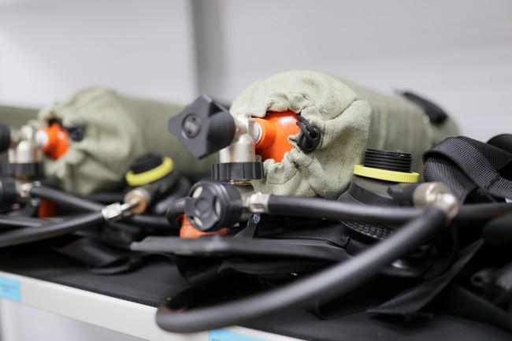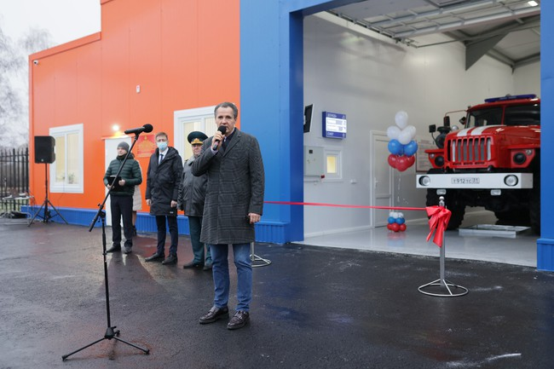

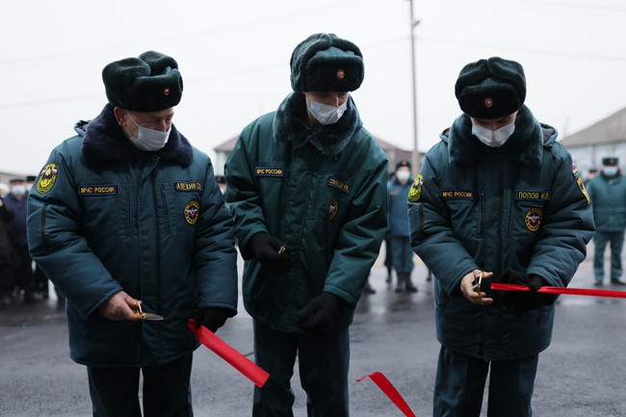

Фото: belregion.ru

**Пожарное депо появилось в селе Роговатое Старооскольского горокруга**

Глава региона **Вячеслав Гладков**побывал на открытии новой пожарно-спасательной части в Старооскольском городском округе, которая поможет обезопасить часть области на границе с Воронежской областью.

В пожарно-спасательной части **№47** будет работать две машины основной пожарной техники и одна оперативная, объект оснащён пожарно-технического вооружением и аварийно-спасательным оборудованием.

Работать в части будут **14** человек, ежедневно дежурить будут **два** сотрудника. Для оперативного реагирования на пожары и прочие происшествия имеется два основных пожарных автомобиля повышенной проходимости и специальные автоцистерны.

Новая часть позволит прикрыть населенные пункты и автодороги на территориях Роговатовской и Потуданской сельской территории, а также для оказания помощи в случаях крупных пожаров и ЧС на территориях Шаталовской, Архангельской, Дмитриевской, Солдатской сельских территориях Белгородской области и части прилегающей территории Воронежской области.

В этих местах в весенне-летнее время происходит пожароопасный период, создавая угрозу для перехода ландшафтных пожаров.

*«Новая современная часть позволит обезопасить жителей округа. Оказываемая помощь будет оперативной и профессиональной. Я, как руководитель региона, оказываю экстренным службам всю необходимую поддержку», — сказал****Вячеслав Гладков****.*

В 2021 году в**девяти** муниципалитетах пожарно-спасательные получили **28** единиц техники. Работа ведётся в рамках реализации проекта «Обеспечение безопасности жизнедеятельности населения и территорий Белгородской области»

Напомним, что в этом году глава региона открывал и другие пожарно-спасательные части: в Красногвардейском, Ракитянском и Волоконовском районах.

<https://www.belnovosti.ru/obshestvo/zhkh/gorod/108317.html>

# В среду в Белгородской области будет облачно

**Температура воздуха достигнет 5 градусов мороза**

По прогнозу Белгородских синоптиков, **15 декабря**, будет облачно. Ночью местами слабые осадки в виде мокрого снега и мороси, местами гололед. Днем преимущественно без осадков, местами туман, на дорогах гололедица.

Ветер северной четверти ночью **2–7 м/с**, днем**5–10 м/с**.

Температура воздуха ночью**0–5˚ мороза**, днем **от 3˚ мороза до 2˚ тепла**.

<https://www.belnovosti.ru/108314.html>

# В Белгородской области столкнулись пять автомобилей

**Авария произошла утром 14 декабря**

Как сообщает пресс-служба МЧС России по Белгородской области, ДТП случилось **14 декабря в 8 утра** в Старооскольском горокруге рядом с селом Лапыгино. На дороге столкнулись **пять** автомобилей: «ВАЗ-2112», «Опель Вектра», «Хендай Солярис», «Лада Приора» и «Хендай Солярис».

По предварительным данным, пострадал **один человек**. Дополнительная информация уточняется.

<https://www.belnovosti.ru/proisshestviya/dtp/108301.html>

**bel.kp.ru**

# В Белгородской области 15 декабря ожидаются мокрый снег и морось

Днем будет от 3 градусов мороза до 2 градусов тепла

По прогнозам синоптиков, в среду, 15 декабря, в Белгородской области будет облачно. Ночью местами ожидаются слабые осадки – мокрый снег и морось, местами гололед. Днем будет преимущественно без осадков. Местами возможен туман, на дорогах – гололедица.

Ветер будет дуть северный. Ночью – со скоростью 2-7 метров в секунду. Днем – 5-10 метров в секунду. Температура воздуха ночью составит от 0 до 5 градусов мороза. Днем - от 3 градусов мороза до 2 градусов тепла.

Спасатели и автоинспекторы призывают водителей быть осторожными за рулем, выбирать безопасную скорость, дистанцию и боковой интервал. Избегайте резких маневров. При необходимости используйте противотуманные фары.

<https://www.bel.kp.ru/online/news/4554799/>

**bel.aif.ru**

# Под Белгородом «ВАЗ» опрокинулся после столкновения с иномаркой

В Белгородской области «ВАЗ» опрокинулся после столкновения с иномаркой, сообщили в пресс-службе УМВД по региону.

По данным ведомства, авария случилась в Губкине 13 декабря. Около 18:35 на перекрёстке улиц Кирова и Горького 33-летний водитель Toyota Camry не уступил дорогу автомобилю «ВАЗ-2107». Мужчина на иномарке пытался проехать нерегулируемый перекрёсток в направлении улицы Чайковского.

В итоге машины столкнулись. От удара «семёрка» отлетела и перевернулась. 55-летний водитель отечественного авто получил травмы.

<https://bel.aif.ru/incidents/dtp/pod_belgorodom_vaz_oprokinulsya_posle_stolknoveniya_s_inomarkoy>

# На Белгородчине 15 декабря ожидаются мокрый снег и гололёд

В Белгородской области в среду, 15 декабря, ожидается мокрый снег и гололёд, сообщили в региональном гидрометцентре.

По прогнозам синоптиков, в ближайшие три дня погоду в регионе будут определять атмосферные фронты южного циклона. В связи с этим по области возможны осадки в виде мокрого снега, мороси. Местами будет гололёд и налипание мокрого снега.

Температура воздуха завтра ночью в областном центре составит 1-3 градуса мороза, на территории региона – до -5 градусов. Днём местами прогнозируется туман, на дорогах – гололедица. В Белгороде ночью столбики термометров поднимутся до одного градуса тепла, в регионе – до +2 градусов.

<https://bel.aif.ru/society/details/na_belgorodchine_15_dekabrya_ozhidayutsya_mokryy_sneg_i_gololyod>

**belpressa.ru**

# В старооскольском селе Роговатом открыли пожарно-спасательную часть

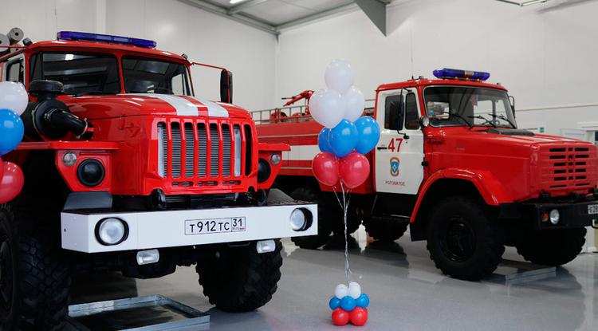Фото: пресс-служба губернатора и правительства области

**Она рассчитана на два выезда для основной техники и одного – для оперативной.**

На открытии новой пожарной части № 47 сегодня, 14 декабря, побывал губернатор **Вячеслав Гладков**.

«Новая современная часть позволит обезопасить жителей округа. Оказываемая помощь будет оперативной и профессиональной», – отметил он.

В здании пожарного депо есть всё необходимое для круглосуточного несения дежурства, обслуживания техники, пожарно-технического вооружения и аварийно-спасательного оборудования.

Численность личного состава – 14 человек, ежедневно дежурить будут по двое. Для оперативного реагирования на пожары и другие ЧП предусмотрены две основные пожарные машины повышенной проходимости и специальные автоцистерны, сообщили в пресс-службе правительства Белгородской области.

«Пожарно-спасательное подразделение, которое мы сегодня открываем, позволит поднять безопасность населения городского округа на новый уровень. Благодаря ему значительно сократится время прибытия сотрудников МЧС к месту вызова в данном районе, и это снизит тяжесть последствий от возможных пожаров, ЧП, дорожно-транспортных и других происшествий», – отметил начальник ГУ МЧС региона **Сергей Потапов**.

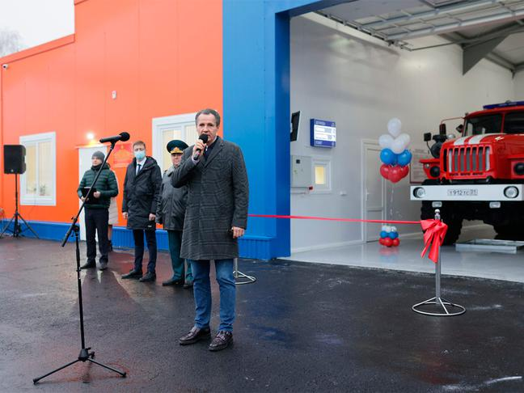

В ведомстве отметили, что здание возвели за один год, потратив около 12 млн рублей.

Пожарно-спасательная часть обезопасит населённые пункты и автодороги, расположенные на Роговатовской и Потуданской сельских территориях, а также поможет в случаях крупных пожаров и ЧС на Шаталовской, Архангельской, Дмитриевской, Солдатской сельских территориях Белгородской области и части прилегающей территории Воронежской области. Весной и летом там часто создаётся угроза перехода ландшафтных пожаров.

По региональной госпрограмме «Обеспечение безопасности жизнедеятельности населения и территорий Белгородской области» в 2021 году пожарно-спасательные части в 9 муниципалитетах получили 28 единиц техники.

<https://www.belpressa.ru/40707.html>

**belgorod.bezformata.com**

# Повышая уровень безопасности: новая пожарно-спасательная часть появилась в Старооскольском городском округе Белгородской области

[[](https://31.mchs.gov.ru/uploads/resize_cache/news/2021-12-14/povyshaya-uroven-bezopasnosti-novaya-pozharno-spasatelnaya-chast-poyavilas-v-starooskolskom-gorodskom-okruge-belgorodskoy-oblasti_16394845631509982521__2000x2000.jpg)](https://31.mchs.gov.ru/uploads/resize_cache/news/2021-12-14/povyshaya-uroven-bezopasnosti-novaya-pozharno-spasatelnaya-chast-poyavilas-v-starooskolskom-gorodskom-okruge-belgorodskoy-oblasti_16394845631509982521__2000x2000.jpg)

[[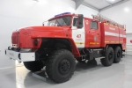](https://31.mchs.gov.ru/uploads/resize_cache/news/2021-12-14/povyshaya-uroven-bezopasnosti-novaya-pozharno-spasatelnaya-chast-poyavilas-v-starooskolskom-gorodskom-okruge-belgorodskoy-oblasti_1639484563761374655__2000x2000.jpg)](https://31.mchs.gov.ru/uploads/resize_cache/news/2021-12-14/povyshaya-uroven-bezopasnosti-novaya-pozharno-spasatelnaya-chast-poyavilas-v-starooskolskom-gorodskom-okruge-belgorodskoy-oblasti_1639484563761374655__2000x2000.jpg)

[[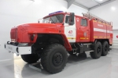](https://31.mchs.gov.ru/uploads/news/2021-12-14/povyshaya-uroven-bezopasnosti-novaya-pozharno-spasatelnaya-chast-poyavilas-v-starooskolskom-gorodskom-okruge-belgorodskoy-oblasti_1639484563761374655.JPG)](https://31.mchs.gov.ru/uploads/news/2021-12-14/povyshaya-uroven-bezopasnosti-novaya-pozharno-spasatelnaya-chast-poyavilas-v-starooskolskom-gorodskom-okruge-belgorodskoy-oblasti_1639484563761374655.JPG)

[[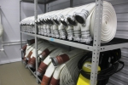](https://31.mchs.gov.ru/uploads/resize_cache/news/2021-12-14/povyshaya-uroven-bezopasnosti-novaya-pozharno-spasatelnaya-chast-poyavilas-v-starooskolskom-gorodskom-okruge-belgorodskoy-oblasti_1639484563607002557__2000x2000.jpg)](https://31.mchs.gov.ru/uploads/resize_cache/news/2021-12-14/povyshaya-uroven-bezopasnosti-novaya-pozharno-spasatelnaya-chast-poyavilas-v-starooskolskom-gorodskom-okruge-belgorodskoy-oblasti_1639484563607002557__2000x2000.jpg)

[[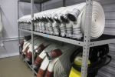](https://31.mchs.gov.ru/uploads/news/2021-12-14/povyshaya-uroven-bezopasnosti-novaya-pozharno-spasatelnaya-chast-poyavilas-v-starooskolskom-gorodskom-okruge-belgorodskoy-oblasti_1639484563607002557.JPG)](https://31.mchs.gov.ru/uploads/news/2021-12-14/povyshaya-uroven-bezopasnosti-novaya-pozharno-spasatelnaya-chast-poyavilas-v-starooskolskom-gorodskom-okruge-belgorodskoy-oblasti_1639484563607002557.JPG)

[[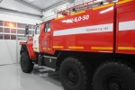](https://31.mchs.gov.ru/uploads/resize_cache/news/2021-12-14/povyshaya-uroven-bezopasnosti-novaya-pozharno-spasatelnaya-chast-poyavilas-v-starooskolskom-gorodskom-okruge-belgorodskoy-oblasti_1639484563668490910__2000x2000.jpg)](https://31.mchs.gov.ru/uploads/resize_cache/news/2021-12-14/povyshaya-uroven-bezopasnosti-novaya-pozharno-spasatelnaya-chast-poyavilas-v-starooskolskom-gorodskom-okruge-belgorodskoy-oblasti_1639484563668490910__2000x2000.jpg)

[[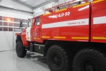](https://31.mchs.gov.ru/uploads/news/2021-12-14/povyshaya-uroven-bezopasnosti-novaya-pozharno-spasatelnaya-chast-poyavilas-v-starooskolskom-gorodskom-okruge-belgorodskoy-oblasti_1639484563668490910.JPG)](https://31.mchs.gov.ru/uploads/news/2021-12-14/povyshaya-uroven-bezopasnosti-novaya-pozharno-spasatelnaya-chast-poyavilas-v-starooskolskom-gorodskom-okruge-belgorodskoy-oblasti_1639484563668490910.JPG)

[[](https://31.mchs.gov.ru/uploads/resize_cache/news/2021-12-14/povyshaya-uroven-bezopasnosti-novaya-pozharno-spasatelnaya-chast-poyavilas-v-starooskolskom-gorodskom-okruge-belgorodskoy-oblasti_1639484563314023209__2000x2000.jpg)](https://31.mchs.gov.ru/uploads/resize_cache/news/2021-12-14/povyshaya-uroven-bezopasnosti-novaya-pozharno-spasatelnaya-chast-poyavilas-v-starooskolskom-gorodskom-okruge-belgorodskoy-oblasti_1639484563314023209__2000x2000.jpg)

[[](https://31.mchs.gov.ru/uploads/news/2021-12-14/povyshaya-uroven-bezopasnosti-novaya-pozharno-spasatelnaya-chast-poyavilas-v-starooskolskom-gorodskom-okruge-belgorodskoy-oblasti_1639484563314023209.JPG)](https://31.mchs.gov.ru/uploads/news/2021-12-14/povyshaya-uroven-bezopasnosti-novaya-pozharno-spasatelnaya-chast-poyavilas-v-starooskolskom-gorodskom-okruge-belgorodskoy-oblasti_1639484563314023209.JPG)

[[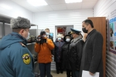](https://31.mchs.gov.ru/uploads/resize_cache/news/2021-12-14/povyshaya-uroven-bezopasnosti-novaya-pozharno-spasatelnaya-chast-poyavilas-v-starooskolskom-gorodskom-okruge-belgorodskoy-oblasti_163948456348646538__2000x2000.jpg)](https://31.mchs.gov.ru/uploads/resize_cache/news/2021-12-14/povyshaya-uroven-bezopasnosti-novaya-pozharno-spasatelnaya-chast-poyavilas-v-starooskolskom-gorodskom-okruge-belgorodskoy-oblasti_163948456348646538__2000x2000.jpg)

[[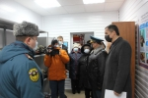](https://31.mchs.gov.ru/uploads/news/2021-12-14/povyshaya-uroven-bezopasnosti-novaya-pozharno-spasatelnaya-chast-poyavilas-v-starooskolskom-gorodskom-okruge-belgorodskoy-oblasti_163948456348646538.JPG)](https://31.mchs.gov.ru/uploads/news/2021-12-14/povyshaya-uroven-bezopasnosti-novaya-pozharno-spasatelnaya-chast-poyavilas-v-starooskolskom-gorodskom-okruge-belgorodskoy-oblasti_163948456348646538.JPG)

[[](https://31.mchs.gov.ru/uploads/resize_cache/news/2021-12-14/povyshaya-uroven-bezopasnosti-novaya-pozharno-spasatelnaya-chast-poyavilas-v-starooskolskom-gorodskom-okruge-belgorodskoy-oblasti_1639484563690295262__2000x2000.jpg)](https://31.mchs.gov.ru/uploads/resize_cache/news/2021-12-14/povyshaya-uroven-bezopasnosti-novaya-pozharno-spasatelnaya-chast-poyavilas-v-starooskolskom-gorodskom-okruge-belgorodskoy-oblasti_1639484563690295262__2000x2000.jpg)

[[](https://31.mchs.gov.ru/uploads/news/2021-12-14/povyshaya-uroven-bezopasnosti-novaya-pozharno-spasatelnaya-chast-poyavilas-v-starooskolskom-gorodskom-okruge-belgorodskoy-oblasti_1639484563690295262.JPG)](https://31.mchs.gov.ru/uploads/news/2021-12-14/povyshaya-uroven-bezopasnosti-novaya-pozharno-spasatelnaya-chast-poyavilas-v-starooskolskom-gorodskom-okruge-belgorodskoy-oblasti_1639484563690295262.JPG)

[[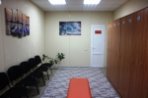](https://31.mchs.gov.ru/uploads/resize_cache/news/2021-12-14/povyshaya-uroven-bezopasnosti-novaya-pozharno-spasatelnaya-chast-poyavilas-v-starooskolskom-gorodskom-okruge-belgorodskoy-oblasti_1639484563608141016__2000x2000.jpg)](https://31.mchs.gov.ru/uploads/resize_cache/news/2021-12-14/povyshaya-uroven-bezopasnosti-novaya-pozharno-spasatelnaya-chast-poyavilas-v-starooskolskom-gorodskom-okruge-belgorodskoy-oblasti_1639484563608141016__2000x2000.jpg)

[[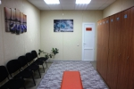](https://31.mchs.gov.ru/uploads/news/2021-12-14/povyshaya-uroven-bezopasnosti-novaya-pozharno-spasatelnaya-chast-poyavilas-v-starooskolskom-gorodskom-okruge-belgorodskoy-oblasti_1639484563608141016.JPG)](https://31.mchs.gov.ru/uploads/news/2021-12-14/povyshaya-uroven-bezopasnosti-novaya-pozharno-spasatelnaya-chast-poyavilas-v-starooskolskom-gorodskom-okruge-belgorodskoy-oblasti_1639484563608141016.JPG)

[[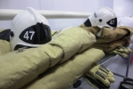](https://31.mchs.gov.ru/uploads/resize_cache/news/2021-12-14/povyshaya-uroven-bezopasnosti-novaya-pozharno-spasatelnaya-chast-poyavilas-v-starooskolskom-gorodskom-okruge-belgorodskoy-oblasti_1639484563647804911__2000x2000.jpg)](https://31.mchs.gov.ru/uploads/resize_cache/news/2021-12-14/povyshaya-uroven-bezopasnosti-novaya-pozharno-spasatelnaya-chast-poyavilas-v-starooskolskom-gorodskom-okruge-belgorodskoy-oblasti_1639484563647804911__2000x2000.jpg)

[[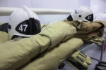](https://31.mchs.gov.ru/uploads/news/2021-12-14/povyshaya-uroven-bezopasnosti-novaya-pozharno-spasatelnaya-chast-poyavilas-v-starooskolskom-gorodskom-okruge-belgorodskoy-oblasti_1639484563647804911.JPG)](https://31.mchs.gov.ru/uploads/news/2021-12-14/povyshaya-uroven-bezopasnosti-novaya-pozharno-spasatelnaya-chast-poyavilas-v-starooskolskom-gorodskom-okruge-belgorodskoy-oblasti_1639484563647804911.JPG)

[[](https://31.mchs.gov.ru/uploads/resize_cache/news/2021-12-14/povyshaya-uroven-bezopasnosti-novaya-pozharno-spasatelnaya-chast-poyavilas-v-starooskolskom-gorodskom-okruge-belgorodskoy-oblasti_1639484563269584199__2000x2000.jpg)](https://31.mchs.gov.ru/uploads/resize_cache/news/2021-12-14/povyshaya-uroven-bezopasnosti-novaya-pozharno-spasatelnaya-chast-poyavilas-v-starooskolskom-gorodskom-okruge-belgorodskoy-oblasti_1639484563269584199__2000x2000.jpg)

[[](https://31.mchs.gov.ru/uploads/news/2021-12-14/povyshaya-uroven-bezopasnosti-novaya-pozharno-spasatelnaya-chast-poyavilas-v-starooskolskom-gorodskom-okruge-belgorodskoy-oblasti_1639484563269584199.JPG)](https://31.mchs.gov.ru/uploads/news/2021-12-14/povyshaya-uroven-bezopasnosti-novaya-pozharno-spasatelnaya-chast-poyavilas-v-starooskolskom-gorodskom-okruge-belgorodskoy-oblasti_1639484563269584199.JPG)

[[](https://31.mchs.gov.ru/uploads/resize_cache/news/2021-12-14/povyshaya-uroven-bezopasnosti-novaya-pozharno-spasatelnaya-chast-poyavilas-v-starooskolskom-gorodskom-okruge-belgorodskoy-oblasti_1639484563964815747__2000x2000.jpg)](https://31.mchs.gov.ru/uploads/resize_cache/news/2021-12-14/povyshaya-uroven-bezopasnosti-novaya-pozharno-spasatelnaya-chast-poyavilas-v-starooskolskom-gorodskom-okruge-belgorodskoy-oblasti_1639484563964815747__2000x2000.jpg)

Фото: [31.mchs.gov.ru](https://31.mchs.gov.ru/)

[Скачать оригинал](https://31.mchs.gov.ru/uploads/resize_cache/news/2021-12-14/povyshaya-uroven-bezopasnosti-novaya-pozharno-spasatelnaya-chast-poyavilas-v-starooskolskom-gorodskom-okruge-belgorodskoy-oblasti_16394845631509982521__2000x2000.jpg)

Впервые за последние 10 лет в Белгородской области появилось новое спасательное подразделение – в селе [Роговатое](https://belgorod.bezformata.com/word/rogovatom/1285793/" \o "Роговатое) Староосколького городского округа торжественно открыли пожарно-спасательную часть, получившую номер 47. Проверить ее комплектацию и слаженность работы новой команды огнеборцев приехали глава региона Вячеслав Гладков, начальник Главного управления МЧС России по Белгородской области Сергей Потапов, а также представители администрации Старооскольского городского округа.

Здание депо представляет собой быстровозводимое сооружение модульного типа. Оно было построено в течение этого года за счет средств областного бюджета. Всего на эти цели было выделено около 12 миллионов рублей. Депо будет обеспечивать безопасность 10 населенных пунктов, а именно Роговатовской, Потуданской, Озерской, Архангельской, Городищенской, Дмитриевской, Солдатской, Владимировской, Знаменской и Шаталовской территориальных администраций Старооскольского городского округа.

До этого на возгорания, произошедшие на этих территориях, выезжали караулы пожарно-спасательных частей, расположенных в городе Старый Оскол. Благодаря новому депо время прибытия к местам происшествий в этой части городского округа значительно сократится.

«**Пожарно-спасательное подразделение, которое мы сегодня открываем, позволит поднять безопасность населения городского округа на новый уровень. Благодаря ему значительно сократится время прибытия сотрудников МЧС к месту вызова в данном районе, что в свою очередь позволит снизить тяжесть последствий от возможных пожаров, чрезвычайных ситуаций, дорожно-транспортных и других происшествий**» - отметил Сергей Потапов.

В арсенале новой пожарно-спасательной части - два специализированных пожарных автомобиля, а пожарный расчет вновь сформированного подразделения составляет 14 человек.

Для региона создание новых пожарно-спасательных подразделений с каждым годом становится все более важным из-за высоких темпов строительства, особенно в частном секторе. Необходимость новой пожарной части подтверждает и статистика: с начала года на территории округа зарегистрировано 372 пожара, в результате которых погибли 10 человек. Материальный ущерб от огня составил более 38 миллионов рублей.

А благодаря вновь созданной пожарно-спасательной части жители Старооскольского городского округа могут быть спокойны за свою безопасность. Ведь теперь их территорию от огня и иных чрезвычайных ситуаций будут защищать 8 пожарно-спасательных частей – это достаточное количество формирований для обеспечения безопасности всего округа.

<https://belgorod.bezformata.com/listnews/pozharno-spasatelnaya-chast-poyavilas/100590557/>

# В среду синоптики прогнозируют осадки

[[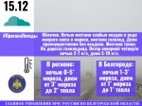](https://31.mchs.gov.ru/uploads/resize_cache/news/2021-12-14/v-sredu-sinoptiki-prognoziruyut-osadki_1639484194532594645__2000x2000.jpg)](https://31.mchs.gov.ru/uploads/resize_cache/news/2021-12-14/v-sredu-sinoptiki-prognoziruyut-osadki_1639484194532594645__2000x2000.jpg)

Фото: [31.mchs.gov.ru](https://31.mchs.gov.ru/)

[Скачать оригинал](https://31.mchs.gov.ru/uploads/resize_cache/news/2021-12-14/v-sredu-sinoptiki-prognoziruyut-osadki_1639484194532594645__2000x2000.jpg)

По прогнозу Белгородских [синоптиков](https://belgorod.bezformata.com/word/sinoptiki/9056/), 15 декабря будет облачно. Ночью местами слабые осадки в виде мокрого снега и мороси, местами гололед. Днем преимущественно без осадков. Местами туман. На дорогах гололедица. Ветер северной четверти ночью 2-7 м/с, днем 5-10 м/с. Температура воздуха ночью 0-5˚ мороза, днем от 3˚ мороза до 2˚ тепла.

Главное управление МЧС России по Белгородской области обращает внимание населения на соблюдение правил пожарной безопасности: не перегружайте электрические сети, следите за исправностью электропроводки, не оставляйте топящиеся печи без присмотра. Во время рыбалки соблюдайте правила безопасного поведения на водоёмах.

Учитывайте температурный режим и одевайтесь по погоде, выходя на улицу. Находясь в общественном транспорте и в местах массового скопления людей, не забывайте надевать защитную маску и перчатки.

Участникам дорожного движения спасатели рекомендуют перед выездом проверять состояние [стеклоочистителей](https://belgorod.bezformata.com/word/stekloochistitelej/78589/) и световых приборов. На дороге строго соблюдайте правила дорожного движения. Помните, что на скользкой дороге нельзя тормозить резко. Соблюдайте скоростной режим и дистанцию, будьте внимательны на перекрестках и пешеходных переходах.

**В случае чрезвычайного происшествия звоните по телефону Единой службы спасения "**[**112**](https://belgorod.bezformata.com/word/112/104016/)**" или "**[**101**](https://belgorod.bezformata.com/word/101/856245/)**", Единый телефон доверия Главного Управления МЧС России по Белгородской области – (84722) 39-99-99.**

<https://belgorod.bezformata.com/listnews/sinoptiki-prognoziruyut-osadki/100590538/>

# Сотрудники МЧС России спасли мужчину во время ликвидации последствий ДТП

[[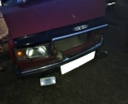](https://31.mchs.gov.ru/uploads/resize_cache/news/2021-12-14/sotrudniki-mchs-rossii-spasli-muzhchinu-vo-vremya-likvidacii-posledstviy-dtp_1639468569430123303__2000x2000.jpg)](https://31.mchs.gov.ru/uploads/resize_cache/news/2021-12-14/sotrudniki-mchs-rossii-spasli-muzhchinu-vo-vremya-likvidacii-posledstviy-dtp_1639468569430123303__2000x2000.jpg)

Фото: [31.mchs.gov.ru](https://31.mchs.gov.ru/)

[Скачать оригинал](https://31.mchs.gov.ru/uploads/resize_cache/news/2021-12-14/sotrudniki-mchs-rossii-spasli-muzhchinu-vo-vremya-likvidacii-posledstviy-dtp_1639468569430123303__2000x2000.jpg)

Всем известно, что огромная ответственность лежит на плечах водителя, пока он находиться на дороге, двигаясь в одном потоке с другими машинами. Не стоит забывать и о том, что в зимнее время года правила езды на [дорогах](https://belgorod.bezformata.com/word/dorog/444/) области ужесточаются: дистанция между автомобилями должна быть увеличена из-за гололёда, а машина подготовлена технически к движению в зимнее время года. Что происходит, если человек начинает пренебрегать элементарными требованиями безопасности, мы можем наблюдать, к сожалению, ежедневно.

Только сегодня утром, в 07 часов 25 минут поступило сообщение о дорожно-транспортном происшествии в Губкинском городском округе. На автодороге Губкин-Короча-Горшечное произошло столкновение автомобилей «[КАМАЗ](https://belgorod.bezformata.com/word/kamaza/5830/)» и «[ВАЗ 2107](https://belgorod.bezformata.com/word/vaz-2107/49550/)». К месту происшествия незамедлительно был направлен дежурный караул пожарно-спасательной части № 41, бригада скорой медицинской помощи и сотрудники ГИБДД. По прибытии подразделений к месту ДТП было установлено, что в результате происшествия в повреждённом транспортном средстве «[ВАЗ-2107](https://belgorod.bezformata.com/word/vaz-2107/49550/)» оказался зажат водитель автомобиля 1968 года рождения. Сотрудники МЧС России с помощью гидравлического аварийно-спасательного инструмента деблокировали из поврежденного авто пострадавшего и передали бригаде скорой медицинской помощи для последующей госпитализации.Уважаемые водители! Строгое и [безукоризненное](https://belgorod.bezformata.com/word/bezukoriznenno/41211/) соблюдение правил дорожного движения, должно стать нравственной нормой вашего поведения на дороге. Только так можно добиться снижения аварийности на дороге и сохранить жизнь и здоровье людей.

**Уважаемые водители! Строгое и безукоризненное соблюдение правил дорожного движения, должно стать нравственной нормой вашего поведения на дороге. Только так можно добиться снижения аварийности на дороге и сохранить жизнь и здоровье людей.**

**В случае возникновения чрезвычайной ситуации звоните в ЕДИНУЮ СЛУЖБУ СПАСЕНИЯ по телефону «**[**112**](https://belgorod.bezformata.com/word/112/104016/)**» или «**[**101**](https://belgorod.bezformata.com/word/101/856245/)**» (со стационарных телефонов – 01). «**[**Единый телефон доверия**](https://belgorod.bezformata.com/word/edinij-telefon-doveriya/304804/)**» Главного управления МЧС России по Белгородской области – 8 (4722) 39-99-99.**

<https://belgorod.bezformata.com/listnews/mchs-rossii-spasli-muzhchinu/100578478/>

# Обезопасим предстоящие праздники от угрозы возникновения пожара

[[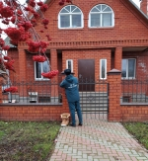](https://31.mchs.gov.ru/uploads/resize_cache/news/2021-12-14/obezopasim-predstoyashchie-prazdniki-ot-ugrozy-vozniknoveniya-pozhara_16394707501510393039__2000x2000.jpg)](https://31.mchs.gov.ru/uploads/resize_cache/news/2021-12-14/obezopasim-predstoyashchie-prazdniki-ot-ugrozy-vozniknoveniya-pozhara_16394707501510393039__2000x2000.jpg)

Фото: [31.mchs.gov.ru](https://31.mchs.gov.ru/)

[Скачать оригинал](https://31.mchs.gov.ru/uploads/resize_cache/news/2021-12-14/obezopasim-predstoyashchie-prazdniki-ot-ugrozy-vozniknoveniya-pozhara_16394707501510393039__2000x2000.jpg)

Совсем скоро наступят новогодние каникулы. Долгожданная праздничная ночь, это отличный повод собрать вместе всех близких и родных, чтобы под [мерцание](https://belgorod.bezformata.com/word/mertcanie/105067/) разноцветных лампочек ёлочной гирлянды, с хлопком открыть бутылочку шампанского и загадать самое сокровенное желание, вслушиваясь в бой курантов. Создание атмосферы и обстановки зимней сказки в собственном доме – важная составляющая этого события. Запах недавно установленной елки и свежих ярко-оранжевых мандаринов, вместе, отлично сочетаются с приятной суетой вокруг украшения символа этого праздника.

Огромное количество мишуры, мерцающих фонариков и блестящих разнообразных игрушек, являются неотъемлемыми атрибутами красивого праздничного древа. Достаточно включить гирлянду в розетку, как в тот же момент, наряженная елка начнет переливаться всеми цветами радуги. Однако за фасадом магии и [новогоднего](https://belgorod.bezformata.com/word/novogodnimi/12611/) чуда, скрывается серьезная опасность, которая не только может омрачить предстоящее торжество, но подвергнуть риску жизнь и здоровье окружающих людей.

Перед эксплуатацией новогодней светотехники, необходимо проверить ее на наличие повреждений и надломов. Особенное внимание следует уделить торчащим и оголенным проводам, разбитым лампочкам, а так же паленому запаху, который возникает при подключении электроники к сети. Достаточно попадания одной искры на легковоспламеняющиеся украшения, чтобы пламя в считаные минуты полностью охватило праздничную елку.

Сотрудники управления надзорной деятельности и профилактической работы, Главного управления МЧС России по Белгородской области, спешат напомнить жителям нашего региона элементарные меры предосторожности в новогодние праздники. Так накануне в ходе профилактического мероприятия в городе Белгород, инспекторы рассказали жителям основные правила пожарной безопасности, ответили на важные вопросы и раздали всем желающим листовки и памятки, ознакомившись с которыми, можно закрыть возникшие пробелы и провести предстоящие долгие выходные с комфортом:

- соблюдайте правила пожарной безопасности и обращения с огнем в новогодние праздники;

- используя гирлянды и другие электрические, проверьте их работоспособность и общее состояние;

- не допускайте в работу светотехнику с поврежденными кабелями, надломами и торчащими контактами, если при ее использовании появляется характерный паленый запах, немедленно выключите оборудование из сети;

- не украшайте елку бумагой, ватой, поролоном и другими легковоспламеняющимися предметами;

- ветки если не должны находиться рядом с обогревателями и другими отопительными приборами;

- запрещается оставлять елку с включенными гирляндами в одном помещении с малолетними детьми.

**В случае возникновения пожара немедленно позвоните по номеру телефона «**[**112**](https://belgorod.bezformata.com/word/112/104016/)**» или «**[**101**](https://belgorod.bezformata.com/word/101/856245/)**».**

<https://belgorod.bezformata.com/listnews/predstoyashie-prazdniki-ot-ugrozi/100578461/>

# Качественная подготовка снаряжения перед отдыхом – залог спокойствия и безопасности

[[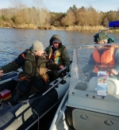](https://31.mchs.gov.ru/uploads/resize_cache/news/2021-12-14/kachestvennaya-podgotovka-snaryazheniya-pered-otdyhom-zalog-spokoystviya-i-bezopasnosti_1639470922526118879__2000x2000.jpg)](https://31.mchs.gov.ru/uploads/resize_cache/news/2021-12-14/kachestvennaya-podgotovka-snaryazheniya-pered-otdyhom-zalog-spokoystviya-i-bezopasnosti_1639470922526118879__2000x2000.jpg)

Фото: [31.mchs.gov.ru](https://31.mchs.gov.ru/)

[Скачать оригинал](https://31.mchs.gov.ru/uploads/resize_cache/news/2021-12-14/kachestvennaya-podgotovka-snaryazheniya-pered-otdyhom-zalog-spokoystviya-i-bezopasnosti_1639470922526118879__2000x2000.jpg)

Сильные перепады [климатических](https://belgorod.bezformata.com/word/klimaticheskie/16340/) условий на территории нашего региона, создают существенный [дискомфорт](https://belgorod.bezformata.com/word/diskomfort/26656/) для любителей активного отдыха. Постоянная неопределенность в вопросе организации своего досуга, не дает возможности в полной мере подготовиться к возможным обстоятельствам и рискам, вынуждая брать с собой снаряжение на все случаи жизни, либо же попросту игнорировать потенциальные последствия, понадеявшись на такое знакомое «авось».

Безответственное отношение отдыхающего к собственной безопасности ставит его в потенциально опасное положение. Ни один человек не застрахован от неожиданного стечения обстоятельств или банального каприза непредсказуемой стихии. Беда может произойти прямо во время занятия любимым хобби, и если не предпринять своевременные меры, можно поставить под угрозу собственное здоровье.

Сотрудники государственной инспекции по маломерным судам, Главного управления МЧС России по Белгородской области, ежедневно информируют местное население о правилах поведения и безопасности вблизи рек и озер. Важнейшим моментом в ходе профилактического мероприятия, является правильная и ответственная подготовка к предстоящей поездке на природу, а так же контроль над соблюдением необходимых мер предосторожности и учет непредсказуемости погодных условий. Средства и предметы первой помощи, способны переломить любую чрезвычайную ситуацию, и обезопасить вас и ваших близких от возможных последствий. В конце мероприятия, сотрудники МЧС раздают отдыхающим информативные памятки, к которым в любой момент можно будет обратиться для повторения озвученного материала:

- соблюдайте правила поведения и безопасности на водных объектах, внимательно следите за изменениями климатической обстановки;

- возьмите в дорогу необходимые предметы и средства первой помощи (аптечка, фонарик, компас, теплая одежда, средства оповещения о своем местоположении, спасательный жилет);

- своевременно проводите техническое обслуживание транспортного средства, проверьте его на наличие повреждений и неисправностей;

- предупредите своих родных и близких о том, где собирайтесь проводить свой отдых, постоянно поддерживайте с ними связь;

- не при каких обстоятельствах не заходите в холодную воду;

- не употребляйте алкогольные напитки во время рыбалки и при использовании водного транспорта.

**В случае возникновения чрезвычайной ситуации на воде, немедленно позвоните по номеру телефона «**[**112**](https://belgorod.bezformata.com/word/112/104016/)**» или «**[**101**](https://belgorod.bezformata.com/word/101/856245/)**».**

<https://belgorod.bezformata.com/listnews/otdihom-zalog-spokoystviya-i-bezopasnosti/100578444/>

# Четыре пожара ликвидировали огнеборцы зa прошедшие сутки

[[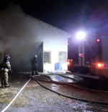](https://31.mchs.gov.ru/uploads/resize_cache/news/2021-12-14/chetyre-pozhara-likvidirovali-ogneborcy-za-proshedshie-sutki_163947220111589707__2000x2000.jpg)](https://31.mchs.gov.ru/uploads/resize_cache/news/2021-12-14/chetyre-pozhara-likvidirovali-ogneborcy-za-proshedshie-sutki_163947220111589707__2000x2000.jpg)

Фото: [31.mchs.gov.ru](https://31.mchs.gov.ru/)

[Скачать оригинал](https://31.mchs.gov.ru/uploads/resize_cache/news/2021-12-14/chetyre-pozhara-likvidirovali-ogneborcy-za-proshedshie-sutki_163947220111589707__2000x2000.jpg)

Среди стихийных бедствий, типичных для Белгородской области, бытовые пожары занимают одно из первых мест. Около 70% возгораний с последствиями происходят по причинам [пожаров](https://belgorod.bezformata.com/word/pozhara/2458/) в быту, хотя дом считается наиболее безопасным местом. Виновниками бытовых пожаров зачастую становятся собственники жилья и их дети, нарушающие правила пожарной безопасности.

Из оперативной сводки следует, что за минувшие сутки в регионе произошло 4 пожара.

Так, 13 декабря в 22 часа 20 минут поступило сообщение о пожаре в жилом доме в селе [Казацкое](https://belgorod.bezformata.com/word/kazatckoj/34898/) Яковлевского городского округа. В результате пожара в коридоре огнем повреждена мебель на площади 1 квадратного метра. Предполагаемая причина пожара - нарушение правил пожарной безопасности при эксплуатации печей. Для ликвидации пожара привлекались дежурные караулы пожарно-спасательных частей № 36 и № 37, а также добровольная пожарная дружина Казацкой территории.

  Утром, в 09 часов 25 минут в селе Беленькое Борисовского района произошел пожар в гараже. Огонь полностью уничтожил кровлю гаража. В настоящее время устанавливается причина пожара и ущерб. Пожар ликвидирован в 10 часов 00 минут дежурным караулом пожарно-спасательной части № 17.

  В 20 часов 20 минут в селе Новая Таволжанка Шебекинского городского округа произошёл пожар в корпусе для содержания птицы на территории ООО «[Белгородский Бройлер](https://belgorod.bezformata.com/word/belgorodskij-brojler/2875766/)». В момент пожара в помещении птицы не было, огонь повредил соломенную подстилку на площади 200 квадратных метров. Предполагаемая причина пожара - нарушение правил монтажа электрооборудования. Пожар ликвидирован в 21 час 04 минуты. Для ликвидации пожара привлекались дежурные караулы пожарно-спасательных частей № 1, № 12, № 52 и специализированной пожарно-спасательной части.

  14 декабря в 00 часов 42 минуты в селе Яблоново Корочанского района произошел пожар в сарае. В результате случившегося, огнём повреждена кровля на площади 96 квадратных метров. Нарушение правил монтажа электрооборудования могло послужить причиной пожара. Пожар ликвидирован в 01 час 23 минуты дежурным караулом пожарно-спасательной части № 25 и добровольной пожарной командой села Бехтеевка.

В информации за минувшие сутки указаны предполагаемые причины пожаров. В соответствии со ст.144 «[Порядок рассмотрения сообщения о преступлении](https://belgorod.bezformata.com/word/poryadok-rassmotreniya-soobsheniya-o-prestuplenii/340450/)» Уголовно-процессуального кодекса РФ от 18.12.2001г. органы дознания вправе продлить рассмотрение причин пожара до 10 суток.

При обнаружении возгорания незамедлительно сообщайте об этом в «[Службу спасения](https://belgorod.bezformata.com/word/sluzhba-spaseniya/49035/)» по телефону «[112](https://belgorod.bezformata.com/word/112/104016/)» или «[101](https://belgorod.bezformata.com/word/101/856245/)».

<https://belgorod.bezformata.com/listnews/pozhara-likvidirovali-ognebortci-za/100578423/>

# Пожары минувшей недели в нежилых помещениях

[[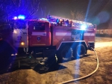](https://31.mchs.gov.ru/uploads/resize_cache/news/2021-12-13/pozhary-minuvshey-nedeli-v-nezhilyh-pomeshcheniyah_1639396191666852557__2000x2000.jpg)](https://31.mchs.gov.ru/uploads/resize_cache/news/2021-12-13/pozhary-minuvshey-nedeli-v-nezhilyh-pomeshcheniyah_1639396191666852557__2000x2000.jpg)

Фото: [31.mchs.gov.ru](https://31.mchs.gov.ru/)

[Скачать оригинал](https://31.mchs.gov.ru/uploads/resize_cache/news/2021-12-13/pozhary-minuvshey-nedeli-v-nezhilyh-pomeshcheniyah_1639396191666852557__2000x2000.jpg)

С наступлением заморозков увеличивается количество [пожаров](https://belgorod.bezformata.com/word/pozhara/2458/) в быту. Несоблюдение жителями правил пожарной безопасности при эксплуатации печного отопления, газового оборудования и электроприборов приводит к увеличению количества пожаров. Топка бани, обогрев теплицы или приготовление еды в летней кухне, неисправность газового и электрооборудования способны в считанные минуты уничтожить хозяйственные постройки граждан, привести к значительным материальным потерям. За прошедшую неделю подразделения Федеральной противопожарной службы Белгородской области 11 раз выезжали на ликвидацию возгораний в нежилых помещениях.

Так, например, 11 декабря в 20 часов 18 минут поступило сообщение о возгорании бани в селе Песчанка Старооскольского городского округа. На ликвидацию пожара незамедлительно выехал дежурный караул пожарно-спасательной части № 7. В результате пожара огонь повредил деревянную обшивку хозяйственной постройки по всей площади. Предполагаемая причина пожара - нарушение правил монтажа электрооборудования. Пожар был ликвидирован в 20 часов 44 минуты.

12 декабря в 17 часов 12 минут сгорела заброшенная дача в садовом некоммерческом товариществе «[Нива](https://belgorod.bezformata.com/word/nive/8528/)» в городе Старый Оскол. По предварительной версии, к пожару привел поджог. Пожар был ликвидирован в 17 часов 44 минуты дежурными [караулами](https://belgorod.bezformata.com/word/karaulov/19197/) пожарно-спасательных частей № 48 и № 6.

В этот же день, в 20 часов 56 минут поступило сообщение о пожаре в сарае в селе Новая Таволжанка Шебекинского городского округа. Незамедлительно на место происшествия убыл пожарный расчет пожарно-спасательной части № 52. В результате случившегося огонь повредил внутреннюю отделку чердачного помещения на площади 16 метров квадратных. К пожару, по предварительной версии, могло привести неправильное устройство и неисправность отопительных печей и дымоходов. Пожар был ликвидирован в 21 час 27 минут.

Главное управление МЧС России по Белгородской области напоминает: в случае происшествия звоните по Единому телефону пожарных и спасателей «[101](https://belgorod.bezformata.com/word/101/856245/)» или Единому номеру вызова экстренных оперативных служб «[112](https://belgorod.bezformata.com/word/112/104016/)». Единый «телефон доверия» Главного управления МЧС России по Белгородской области – 8 (4722) 39-99-99.

В информации за минувшие сутки указаны предполагаемые причины пожаров. В соответствии со ст.144 «[Порядок рассмотрения сообщения о преступлении](https://belgorod.bezformata.com/word/poryadok-rassmotreniya-soobsheniya-o-prestuplenii/340450/)» Уголовно-процессуального кодекса РФ от 18.12.2001г. органы дознания вправе продлить рассмотрение причин пожара до 10 суток.

<https://belgorod.bezformata.com/listnews/pozhari-minuvshey-nedeli-v-nezhilih/100573885/>

# Сотрудники МЧС России продолжают оказывать содействие в дезинфекции социально значимых объектов

[[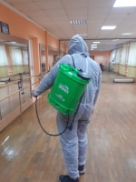](https://31.mchs.gov.ru/uploads/resize_cache/news/2021-12-13/sotrudniki-mchs-rossii-prodolzhayut-okazyvat-sodeystvie-v-dezinfekcii-socialno-znachimyh-obektov_1639397603770211072__2000x2000.jpg)](https://31.mchs.gov.ru/uploads/resize_cache/news/2021-12-13/sotrudniki-mchs-rossii-prodolzhayut-okazyvat-sodeystvie-v-dezinfekcii-socialno-znachimyh-obektov_1639397603770211072__2000x2000.jpg)

Фото: [31.mchs.gov.ru](https://31.mchs.gov.ru/)

[Скачать оригинал](https://31.mchs.gov.ru/uploads/resize_cache/news/2021-12-13/sotrudniki-mchs-rossii-prodolzhayut-okazyvat-sodeystvie-v-dezinfekcii-socialno-znachimyh-obektov_1639397603770211072__2000x2000.jpg)

Развиваясь с помощью искусств, ребенок выступает не только как зритель или слушатель, но и как [творец](https://belgorod.bezformata.com/word/tvoretc/45115/). Безусловно, творческое самовыражение необходимо как воздух способным, одаренным детям, оно помогает развитию их талантов и может стать делом всей жизни.

Но, даже если искусство не станет призванием человека, и его будущая профессия будет слабо связана с творчеством, оно все равно необходимо, так как создает условия для гармоничного развития личности и получения верных нравственных ориентиров.

В Муниципальном бюджетном учреждение дополнительного образования «[Детская школа искусств г. Строитель](https://belgorod.bezformata.com/word/detskaya-shkola-iskusstv-v-p-stroitel/7797371/)» доступны практически все виды искусств: музыкальное (фортепиано, баян, аккордеон, домра, балалайка, гитара, флейта, фольклор (хоровое народное пение), вокальное исполнительство, хореографическое, декоративно-прикладное и живопись.

Ежедневно много детей с родителями приходят в это учреждение, но в условиях сохранения рисков распространения новой коронавирусной инфекции COVID-19, где сотрудники учреждения контактируют с большим количеством посетителей, требуется создать все необходимые условия по обеспечению санитарно-эпидемиологического благополучия. Чтобы не допустить распространения вирусных инфекций, руководством учреждения было принято решение пригласить для проведения [дезинфекции](https://belgorod.bezformata.com/word/dezinfektciyu/3167/) сотрудников МЧС России.

Так, накануне сотрудники пожарно-спасательной части № 36 провели санитарную обработку во всех помещениях здания на общей площади более 800 метров квадратных. Для дезинфекции сотрудники МЧС России использовали противомикробный хлорсодержащий раствор, рекомендованный Роспотребнадзором. Он оказывает разрушающее воздействие на вирусы, но при этом безопасен для людей и животных.

Подразделения Главного управления МЧС России по Белгородской области продолжают проводить дезинфекцию социально значимых объектов, объектов массового пребывания людей и объектов транспортной инфраструктуры на территории региона. Меры принимаются с целью предотвращения распространения коронавирусной инфекции.

<https://belgorod.bezformata.com/listnews/okazivat-sodeystvie-v-dezinfektcii/100573866/>

**mchsrf.ru**

14 Декабрь 2021 годаПовышая уровень безопасности: новая пожарно-спасательная часть появилась в Старооскольском городском округе Белгородской области

Впервые за последние 10 лет в Белгородской области появилось новое спасательное подразделение – в селе Роговатое Староосколького городского округа торжественно открыли пожарно-спасательную часть, получившую номер 47. Проверить ее комплектацию и слаженность работы новой команды огнеборцев приехали глава региона Вячеслав Гладков, начальник Главного управления [МЧС России по Белгородской области](http://mchsrf.ru/region/16.html) Сергей Потапов, а также представители администрации Старооскольского городского округа.

Здание депо представляет собой быстровозводимое сооружение модульного типа. Оно было построено в течение этого года за счет средств областного бюджета. Всего на эти цели было выделено около 12 миллионов рублей. Депо будет обеспечивать безопасность 10 населенных пунктов, а именно Роговатовской, Потуданской, Озерской, Архангельской, Городищенской, Дмитриевской, Солдатской, Владимировской, Знаменской и Шаталовской территориальных администраций Старооскольского городского округа.

До этого на возгорания, произошедшие на этих территориях, выезжали караулы пожарно-спасательных частей, расположенных в городе Старый Оскол. Благодаря новому депо время прибытия к местам происшествий в этой части городского округа значительно сократится.

«Пожарно-спасательное подразделение, которое мы сегодня открываем, позволит поднять безопасность населения городского округа на новый уровень. Благодаря ему значительно сократится время прибытия сотрудников [МЧС](http://mchsrf.ru/) к месту вызова в данном районе, что в свою очередь позволит снизить тяжесть последствий от возможных пожаров, чрезвычайных ситуаций, дорожно-транспортных и других происшествий» - отметил Сергей Потапов.

В арсенале новой пожарно-спасательной части - два специализированных пожарных автомобиля, а пожарный расчет вновь сформированного подразделения составляет 14 человек.

Для региона создание новых пожарно-спасательных подразделений с каждым годом становится все более важным из-за высоких темпов строительства, особенно в частном секторе. Необходимость новой пожарной части подтверждает и статистика: с начала года на территории округа зарегистрировано 372 пожара, в результате которых погибли 10 человек. Материальный ущерб от огня составил более 38 миллионов рублей.

А благодаря вновь созданной пожарно-спасательной части жители Старооскольского городского округа могут быть спокойны за свою безопасность. Ведь теперь их территорию от огня и иных чрезвычайных ситуаций будут защищать 8 пожарно-спасательных частей – это достаточное количество формирований для обеспечения безопасности всего округа.

<https://mchsrf.ru/news/757489-povyishaya-uroven-bezopasnosti-novaya-pojarno-spasatelnaya-chast-poyavilas-v-starooskolskom-gorodskom.html>

14 Декабрь 2021 годаВ среду синоптики прогнозируют осадки

По прогнозу Белгородских синоптиков, 15 декабря будет облачно. Ночью местами слабые осадки в виде мокрого снега и мороси, местами гололед. Днем преимущественно без осадков. Местами туман. На дорогах гололедица. Ветер северной четверти ночью 2-7 м/с, днем 5-10 м/с. Температура воздуха ночью 0-5˚ мороза, днем от 3˚ мороза до 2˚ тепла.

Главное управление [МЧС России по Белгородской области](http://mchsrf.ru/region/16.html) обращает внимание населения на соблюдение правил пожарной безопасности: не перегружайте электрические сети, следите за исправностью электропроводки, не оставляйте топящиеся печи без присмотра. Во время рыбалки соблюдайте правила безопасного поведения на водоёмах.

Учитывайте температурный режим и одевайтесь по погоде, выходя на улицу. Находясь в общественном транспорте и в местах массового скопления людей, не забывайте надевать защитную маску и перчатки.

Участникам дорожного движения спасатели рекомендуют перед выездом проверять состояние стеклоочистителей и световых приборов. На дороге строго соблюдайте правила дорожного движения. Помните, что на скользкой дороге нельзя тормозить резко. Соблюдайте скоростной режим и дистанцию, будьте внимательны на перекрестках и пешеходных переходах.

В случае чрезвычайного происшествия звоните по телефону Единой службы спасения "112" или "101", Единый телефон доверия Главного Управления [МЧС России по Белгородской области](http://mchsrf.ru/region/16.html) – (84722) 39-99-99.

<https://mchsrf.ru/news/757472-v-sredu-sinoptiki-prognoziruyut-osadki.html>

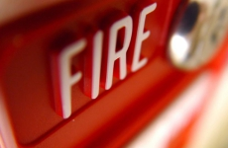14 Декабрь 2021 годаЧетыре пожара ликвидировали огнеборцы зa прошедшие сутки

Среди стихийных бедствий, типичных для Белгородской области, бытовые пожары занимают одно из первых мест. Около 70% возгораний с последствиями происходят по причинам пожаров в быту, хотя дом считается наиболее безопасным местом. Виновниками бытовых пожаров зачастую становятся собственники жилья и их дети, нарушающие правила пожарной безопасности.

Из оперативной сводки следует, что за минувшие сутки в регионе произошло 4 пожара.

Так, 13 декабря в 22 часа 20 минут поступило сообщение о пожаре в жилом доме в селе Казацкое Яковлевского городского округа. В результате пожара в коридоре огнем повреждена мебель на площади 1 квадратного метра. Предполагаемая причина пожара - нарушение правил пожарной безопасности при эксплуатации печей. Для ликвидации пожара привлекались дежурные караулы пожарно-спасательных частей № 36 и № 37, а также добровольная пожарная дружина Казацкой территории.

Утром, в 09 часов 25 минут в селе Беленькое Борисовского района произошел пожар в гараже. Огонь полностью уничтожил кровлю гаража. В настоящее время устанавливается причина пожара и ущерб. Пожар ликвидирован в 10 часов 00 минут дежурным караулом пожарно-спасательной части № 17.

В 20 часов 20 минут в селе Новая Таволжанка Шебекинского городского округа произошёл пожар в корпусе для содержания птицы на территории ООО «Белгородский Бройлер». В момент пожара в помещении птицы не было, огонь повредил соломенную подстилку на площади 200 квадратных метров. Предполагаемая причина пожара - нарушение правил монтажа электрооборудования. Пожар ликвидирован в 21 час 04 минуты. Для ликвидации пожара привлекались дежурные караулы пожарно-спасательных частей № 1, № 12, № 52 и специализированной пожарно-спасательной части.

14 декабря в 00 часов 42 минуты в селе Яблоново Корочанского района произошел пожар в сарае. В результате случившегося, огнём повреждена кровля на площади 96 квадратных метров. Нарушение правил монтажа электрооборудования могло послужить причиной пожара. Пожар ликвидирован в 01 час 23 минуты дежурным караулом пожарно-спасательной части № 25 и добровольной пожарной командой села Бехтеевка.

В информации за минувшие сутки указаны предполагаемые причины пожаров. В соответствии со [ст. 144](http://zakonbase.ru/upk/statja-144) «Порядок рассмотрения сообщения о преступлении» [Уголовно-процессуального кодекса РФ](http://zakonbase.ru/content/base/277891/) от 18.12.2001г. органы дознания вправе продлить рассмотрение причин пожара до 10 суток.

При обнаружении возгорания незамедлительно сообщайте об этом в «Службу спасения» по телефону «112» или «101».

<https://mchsrf.ru/news/757439-chetyire-pojara-likvidirovali-ognebortsyi-za-proshedshie-sutki.html>

14 Декабрь 2021 годаКачественная подготовка снаряжения перед отдыхом – залог спокойствия и безопасности

Сильные перепады климатических условий на территории нашего региона, создают существенный дискомфорт для любителей активного отдыха. Постоянная неопределенность в вопросе организации своего досуга, не дает возможности в полной мере подготовиться к возможным обстоятельствам и рискам, вынуждая брать с собой снаряжение на все случаи жизни, либо же попросту игнорировать потенциальные последствия, понадеявшись на такое знакомое «авось».

Безответственное отношение отдыхающего к собственной безопасности ставит его в потенциально опасное положение. Ни один человек не застрахован от неожиданного стечения обстоятельств или банального каприза непредсказуемой стихии. Беда может произойти прямо во время занятия любимым хобби, и если не предпринять своевременные меры, можно поставить под угрозу собственное здоровье.

Сотрудники государственной инспекции по маломерным судам, Главного управления [МЧС России по Белгородской области](http://mchsrf.ru/region/16.html), ежедневно информируют местное население о правилах поведения и безопасности вблизи рек и озер. Важнейшим моментом в ходе профилактического мероприятия, является правильная и ответственная подготовка к предстоящей поездке на природу, а так же контроль над соблюдением необходимых мер предосторожности и учет непредсказуемости погодных условий. Средства и предметы первой помощи, способны переломить любую чрезвычайную ситуацию, и обезопасить вас и ваших близких от возможных последствий. В конце мероприятия, сотрудники [МЧС](http://mchsrf.ru/) раздают отдыхающим информативные памятки, к которым в любой момент можно будет обратиться для повторения озвученного материала:

- соблюдайте правила поведения и безопасности на водных объектах, внимательно следите за изменениями климатической обстановки;

- возьмите в дорогу необходимые предметы и средства первой помощи (аптечка, фонарик, компас, теплая одежда, средства оповещения о своем местоположении, спасательный жилет);

- своевременно проводите техническое обслуживание транспортного средства, проверьте его на наличие повреждений и неисправностей;

- предупредите своих родных и близких о том, где собирайтесь проводить свой отдых, постоянно поддерживайте с ними связь;

- не при каких обстоятельствах не заходите в холодную воду;

- не употребляйте алкогольные напитки во время рыбалки и при использовании водного транспорта.

В случае возникновения чрезвычайной ситуации на воде, немедленно позвоните по номеру телефона «112» или «101».

<https://mchsrf.ru/news/757438-kachestvennaya-podgotovka-snaryajeniya-pered-otdyihom--zalog-spokoystviya-i-bezopasnosti.html>

14 Декабрь 2021 годаКачественная подготовка снаряжения перед отдыхом – залог спокойствия и безопасности

Сильные перепады климатических условий на территории нашего региона, создают существенный дискомфорт для любителей активного отдыха. Постоянная неопределенность в вопросе организации своего досуга, не дает возможности в полной мере подготовиться к возможным обстоятельствам и рискам, вынуждая брать с собой снаряжение на все случаи жизни, либо же попросту игнорировать потенциальные последствия, понадеявшись на такое знакомое «авось».

Безответственное отношение отдыхающего к собственной безопасности ставит его в потенциально опасное положение. Ни один человек не застрахован от неожиданного стечения обстоятельств или банального каприза непредсказуемой стихии. Беда может произойти прямо во время занятия любимым хобби, и если не предпринять своевременные меры, можно поставить под угрозу собственное здоровье.

Сотрудники государственной инспекции по маломерным судам, Главного управления [МЧС России по Белгородской области](http://mchsrf.ru/region/16.html), ежедневно информируют местное население о правилах поведения и безопасности вблизи рек и озер. Важнейшим моментом в ходе профилактического мероприятия, является правильная и ответственная подготовка к предстоящей поездке на природу, а так же контроль над соблюдением необходимых мер предосторожности и учет непредсказуемости погодных условий. Средства и предметы первой помощи, способны переломить любую чрезвычайную ситуацию, и обезопасить вас и ваших близких от возможных последствий. В конце мероприятия, сотрудники [МЧС](http://mchsrf.ru/) раздают отдыхающим информативные памятки, к которым в любой момент можно будет обратиться для повторения озвученного материала:

- соблюдайте правила поведения и безопасности на водных объектах, внимательно следите за изменениями климатической обстановки;

- возьмите в дорогу необходимые предметы и средства первой помощи (аптечка, фонарик, компас, теплая одежда, средства оповещения о своем местоположении, спасательный жилет);

- своевременно проводите техническое обслуживание транспортного средства, проверьте его на наличие повреждений и неисправностей;

- предупредите своих родных и близких о том, где собирайтесь проводить свой отдых, постоянно поддерживайте с ними связь;

- не при каких обстоятельствах не заходите в холодную воду;

- не употребляйте алкогольные напитки во время рыбалки и при использовании водного транспорта.

В случае возникновения чрезвычайной ситуации на воде, немедленно позвоните по номеру телефона «112» или «101».

<https://mchsrf.ru/news/757437-obezopasim-predstoyaschie-prazdniki-ot-ugrozyi-vozniknoveniya-pojara.html>

14 Декабрь 2021 годаСотрудники МЧС России продолжают оказывать содействие в дезинфекции социально значимых объектов

Развиваясь с помощью искусств, ребенок выступает не только как зритель или слушатель, но и как творец. Безусловно, творческое самовыражение необходимо как воздух способным, одаренным детям, оно помогает развитию их талантов и может стать делом всей жизни.

Но, даже если искусство не станет призванием человека, и его будущая профессия будет слабо связана с творчеством, оно все равно необходимо, так как создает условия для гармоничного развития личности и получения верных нравственных ориентиров.

В Муниципальном бюджетном учреждение дополнительного образования «Детская школа искусств г. Строитель» доступны практически все виды искусств: музыкальное (фортепиано, баян, аккордеон, домра, балалайка, гитара, флейта, фольклор (хоровое народное пение), вокальное исполнительство, хореографическое, декоративно-прикладное и живопись.

Ежедневно много детей с родителями приходят в это учреждение, но в условиях сохранения рисков распространения новой коронавирусной инфекции COVID-19, где сотрудники учреждения контактируют с большим количеством посетителей, требуется создать все необходимые условия по обеспечению санитарно-эпидемиологического благополучия. Чтобы не допустить распространения вирусных инфекций, руководством учреждения было принято решение пригласить для проведения дезинфекции сотрудников [МЧС России](http://mchsrf.ru/).

Так, накануне сотрудники пожарно-спасательной части № 36 провели санитарную обработку во всех помещениях здания на общей площади более 800 метров квадратных. Для дезинфекции сотрудники [МЧС России](http://mchsrf.ru/) использовали противомикробный хлорсодержащий раствор, рекомендованный Роспотребнадзором. Он оказывает разрушающее воздействие на вирусы, но при этом безопасен для людей и животных.

Подразделения Главного управления [МЧС России по Белгородской области](http://mchsrf.ru/region/16.html) продолжают проводить дезинфекцию социально значимых объектов, объектов массового пребывания людей и объектов транспортной инфраструктуры на территории региона. Меры принимаются с целью предотвращения распространения коронавирусной инфекции.

<https://mchsrf.ru/news/757398-sotrudniki-mchs-rossii-prodoljayut-okazyivat-sodeystvie-v-dezinfektsii-sotsialno-znachimyih.html>

14 Декабрь 2021 годаСотрудники МЧС России продолжают оказывать содействие в дезинфекции социально значимых объектов

Развиваясь с помощью искусств, ребенок выступает не только как зритель или слушатель, но и как творец. Безусловно, творческое самовыражение необходимо как воздух способным, одаренным детям, оно помогает развитию их талантов и может стать делом всей жизни.

Но, даже если искусство не станет призванием человека, и его будущая профессия будет слабо связана с творчеством, оно все равно необходимо, так как создает условия для гармоничного развития личности и получения верных нравственных ориентиров.

В Муниципальном бюджетном учреждение дополнительного образования «Детская школа искусств г. Строитель» доступны практически все виды искусств: музыкальное (фортепиано, баян, аккордеон, домра, балалайка, гитара, флейта, фольклор (хоровое народное пение), вокальное исполнительство, хореографическое, декоративно-прикладное и живопись.

Ежедневно много детей с родителями приходят в это учреждение, но в условиях сохранения рисков распространения новой коронавирусной инфекции COVID-19, где сотрудники учреждения контактируют с большим количеством посетителей, требуется создать все необходимые условия по обеспечению санитарно-эпидемиологического благополучия. Чтобы не допустить распространения вирусных инфекций, руководством учреждения было принято решение пригласить для проведения дезинфекции сотрудников [МЧС России](http://mchsrf.ru/).

Так, накануне сотрудники пожарно-спасательной части № 36 провели санитарную обработку во всех помещениях здания на общей площади более 800 метров квадратных. Для дезинфекции сотрудники [МЧС России](http://mchsrf.ru/) использовали противомикробный хлорсодержащий раствор, рекомендованный Роспотребнадзором. Он оказывает разрушающее воздействие на вирусы, но при этом безопасен для людей и животных.

Подразделения Главного управления [МЧС России по Белгородской области](http://mchsrf.ru/region/16.html) продолжают проводить дезинфекцию социально значимых объектов, объектов массового пребывания людей и объектов транспортной инфраструктуры на территории региона. Меры принимаются с целью предотвращения распространения коронавирусной инфекции.

<https://mchsrf.ru/news/757398-sotrudniki-mchs-rossii-prodoljayut-okazyivat-sodeystvie-v-dezinfektsii-sotsialno-znachimyih.html>

14 Декабрь 2021 годаПожары минувшей недели в нежилых помещениях

С наступлением заморозков увеличивается количество пожаров в быту. Несоблюдение жителями правил пожарной безопасности при эксплуатации печного отопления, газового оборудования и электроприборов приводит к увеличению количества пожаров. Топка бани, обогрев теплицы или приготовление еды в летней кухне, неисправность газового и электрооборудования способны в считанные минуты уничтожить хозяйственные постройки граждан, привести к значительным материальным потерям. За прошедшую неделю подразделения Федеральной противопожарной службы Белгородской области 11 раз выезжали на ликвидацию возгораний в нежилых помещениях.

Так, например, 11 декабря в 20 часов 18 минут поступило сообщение о возгорании бани в селе Песчанка Старооскольского городского округа. На ликвидацию пожара незамедлительно выехал дежурный караул пожарно-спасательной части № 7. В результате пожара огонь повредил деревянную обшивку хозяйственной постройки по всей площади. Предполагаемая причина пожара - нарушение правил монтажа электрооборудования. Пожар был ликвидирован в 20 часов 44 минуты.

12 декабря в 17 часов 12 минут сгорела заброшенная дача в садовом некоммерческом товариществе «Нива» в городе Старый Оскол. По предварительной версии, к пожару привел поджог. Пожар был ликвидирован в 17 часов 44 минуты дежурными караулами пожарно-спасательных частей № 48 и № 6.

В этот же день, в 20 часов 56 минут поступило сообщение о пожаре в сарае в селе Новая Таволжанка Шебекинского городского округа. Незамедлительно на место происшествия убыл пожарный расчет пожарно-спасательной части № 52. В результате случившегося огонь повредил внутреннюю отделку чердачного помещения на площади 16 метров квадратных. К пожару, по предварительной версии, могло привести неправильное устройство и неисправность отопительных печей и дымоходов. Пожар был ликвидирован в 21 час 27 минут.

Главное управление [МЧС России по Белгородской области](http://mchsrf.ru/region/16.html) напоминает: в случае происшествия звоните по Единому телефону пожарных и спасателей «101» или Единому номеру вызова экстренных оперативных служб «112». Единый «телефон доверия» Главного управления [МЧС России по Белгородской области](http://mchsrf.ru/region/16.html) – 8 (4722) 39-99-99.

В информации за минувшие сутки указаны предполагаемые причины пожаров. В соответствии со [ст. 144](http://zakonbase.ru/upk/statja-144) «Порядок рассмотрения сообщения о преступлении» [Уголовно-процессуального кодекса РФ](http://zakonbase.ru/content/base/277891/) от 18.12.2001г. органы дознания вправе продлить рассмотрение причин пожара до 10 суток.

<https://mchsrf.ru/news/757397-pojaryi-minuvshey-nedeli-v-nejilyih-pomescheniyah.html>

**mchsmedia.ru**

# Выясняются причины ДТП с пострадавшим на улице Щорса в Белгороде

[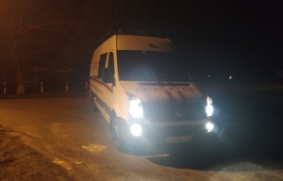](http://www.mchsmedia.ru/news/image/6658094)Фото: из архива ГУ МЧС России по Белгородской области

Сегодня в 08:52 на телефон Единой дежурно-диспетчерской службы поступило сообщение о дорожно-транспортном происшествии в городе Белгороде, на улице Щорса. По данным ГУ МЧС России по Белгородской области, на место происшествия были направлены: поисково-спасательный отряд МКУ «УГОЧС города Белгород», сотрудники ГИБДД, бригада скорой медицинской помощи. Всего к работе привлекалась группировка сил и средств в составе 10 человек и 3-х единиц техники, в том числе от МЧС - 4 человека и 1 единица техники.

Здесь произошел наезд автомобиля «Форд Фьюжен» на велосипедиста. Есть пострадавший. Причины и детали автоинцидента устанавливают сотрудники правоохранительных органов.  
  
Материал взят с портала [МЧС Медиа](http://www.mchsmedia.ru/news/item/6658094/)

<http://www.mchsmedia.ru/news/item/6658094/>

**belgorodtv.ru**

# В селе Роговатое открыли новую пожарно-спасательную часть

[14.12.2021](http://belgorodtv.ru/?m=202112)

Губернатор Белгородской области Вячеслав Гладков открыл новую пожарно-спасательную часть №47 в селе Роговатое Старооскольского городского округа.

Как сообщает пресс-служба губернатора и правительства Белгородской области, в здании обустроили все необходимые помещения для круглосуточного несения дежурства, а также для обслуживания техники, пожарно-технического вооружения и аварийно-спасательного оборудования. Для оперативного реагирования в пожарной части предусмотрено два основных пожарных автомобиля повышенной проходимости и специальные автоцистерны.

Пожарно-спасательная часть позволит прикрыть населенные пункты и автодороги, расположенные на территориях Роговатовской и Потуданской сельской территории, а также для оказания помощи в случаях крупных пожаров и ЧС на территориях Шаталовской, Архангельской, Дмитриевской, Солдатской сельских территориях Белгородской области и части прилегающей территории Воронежской области. Именно там в период весенне-летнего пожароопасного сезона создается угроза перехода ландшафтных пожаров.

«Новая современная часть позволит обезопасить жителей округа. Оказываемая помощь будет оперативной и профессиональной. Я, как руководитель региона, оказываю экстренным службам всю необходимую поддержку», — сказал Вячеслав Гладков.

**[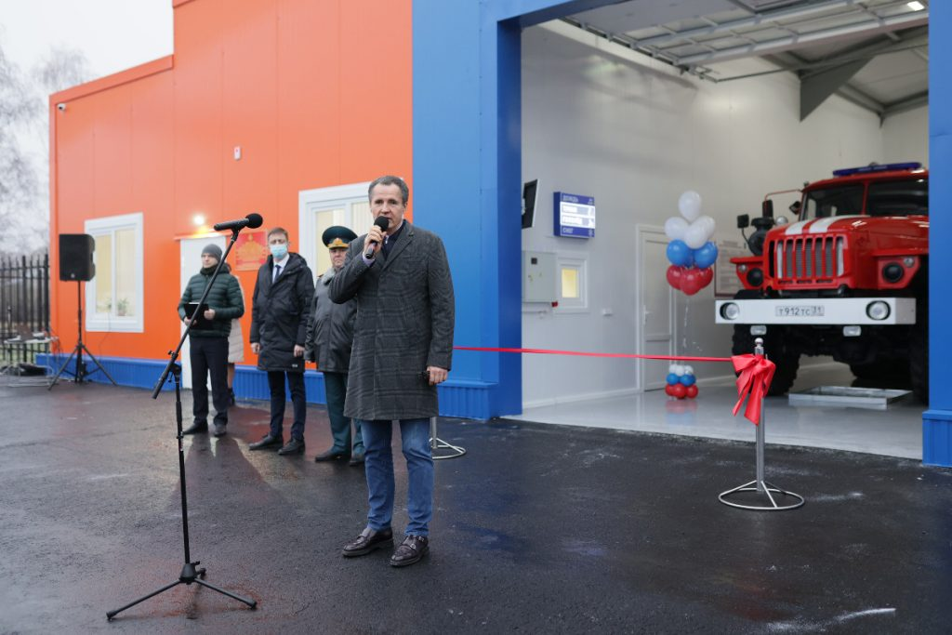](http://belgorodtv.ru/wp-content/uploads/2021/12/R6V_1271.jpg)**

<http://belgorodtv.ru/?p=224002>

**mirbelogorya.ru**

## [Вячеслав Гладков открыл пожарно-спасательную часть в селе Роговатое](https://mirbelogorya.ru/region-news/39-staryj-oskol/44962-vyacheslav-gladkov-otkryl-pozharno-spasatelnuyu-chast-v-sele-rogovatoe.html)

Раздел: [Старый Оскол](https://mirbelogorya.ru/region-news/39-staryj-oskol.html)

Опубликовано: 14.12.2021 16:36

Автор: Юлия Ковалевская

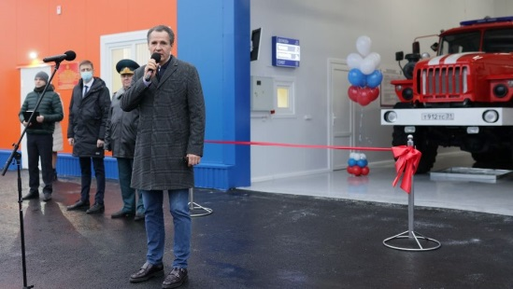Фото: пресс-служба губернатора и правительства Белгородской областиГубернатор Белгородской области Вячеслав Гладков открыл новую пожарно-спасательную часть в селе Роговатое Старооскольского городского округа. Новое пожарное депо поможет обезопасить часть региона, граничащую с Воронежской областью.

Пожарно-спасательная часть № 47 в селе Роговатое рассчитана на 2 машиновыезда для основной пожарной техники и одного машиновыезда для оперативной. В здании имеются все необходимые помещения для круглосуточного несения дежурства, а также для обслуживания техники, пожарно-технического вооружения и аварийно-спасательного оборудования.

Численность личного состава 14 человек, ежедневно на дежурные сутки заступают двое. Для оперативного реагирования на пожары и прочие происшествия имеется два основных пожарных автомобиля повышенной проходимости и специальные автоцистерны.

Пожарно-спасательная часть позволит прикрыть населённые пункты и автодороги, расположенные на территориях Роговатовской и Потуданской сельской территории, а также для оказания помощи в случаях крупных пожаров и ЧС на территориях Шаталовской, Архангельской, Дмитриевской, Солдатской сельских территориях Белгородской области и части прилегающей территории Воронежской области. Именно там в период весенне-летнего пожароопасного сезона создаётся угроза перехода ландшафтных пожаров.

«Новая современная часть позволит обезопасить жителей округа. Оказываемая помощь будет оперативной и профессиональной. Я, как руководитель региона, оказываю экстренным службам всю необходимую поддержку», – сказал **Вячеслав Гладков.**

В рамках реализации государственной программы Белгородской области «Обеспечение безопасности жизнедеятельности населения и территорий Белгородской области» в 2021 году пожарно-спасательные части в 9 муниципалитетах получили 28 единиц техники.

Напомним, что в течение года Вячеслав Гладков открывал новые пожарно-спасательные части в Красногвардейском, Ракитянском и Волоконовском районах.

<https://mirbelogorya.ru/region-news/39-staryj-oskol/44962-vyacheslav-gladkov-otkryl-pozharno-spasatelnuyu-chast-v-sele-rogovatoe.html>

**moe-belgorod.ru**

# В Белгородской области иномарка перевернула «семерку»

Авария случилась в Губкине

В Белгородской области иномарка перевернула «семерку»

В Белгородской области случилось очередное ДТП с переворотом. В Губкине не разъехались «Тойота Камри» и ВАЗ седьмой модели.

В пресс-службе регионального УМВД сообщили, что инцидент произошел в минувший понедельник, 13 декабря, в 18:35 на пересечении улиц Кирова и Горького, который не регулирует светофор. 33-летний водитель иномарки не пропустил отечественную легковушку с 55-летним мужчиной за рулем. От удара «семерка» перевернулась.

В аварии пострадал только водитель ВАЗа.  
Подробнее: <https://moe-belgorod.ru/news/city/1112066>

<https://moe-belgorod.ru/news/city/1112066>

# В Белгороде сбили доставщика еды

Авария случилась на улице Щорса

**[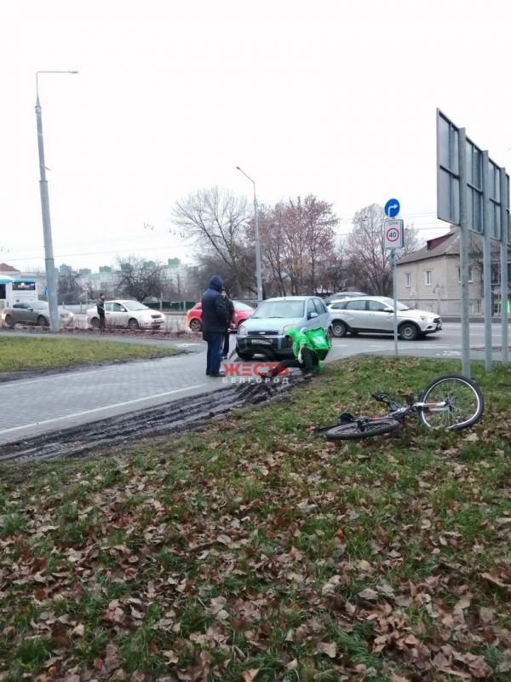](https://moe-belgorod.ru/media_new/1/7/9/1/1/6/1/material_1112047/original_photo-thumb_1920.jpg)**

Ф: t.me/zhest_belgorod

В Белгороде сбили доставщика еды

В Белгороде случилась очередная авария. На Харгоре сбили сотрудника службы доставки еды.

Фото с места происшествия опубликовал телеграм-канал «Жесть Белгород». По данным источника, местом «встречи» стала злополучная улица Щорса. На въезде во двор дома №3 легковушка зацепила «зеленого человечка», который передвигался на велосипеде.

К счастью, обошлось без жертв. Но велосипедиста увезли на автомобиле скорой помощи.   
Подробнее: <https://moe-belgorod.ru/news/incidents/1112047>

<https://moe-belgorod.ru/news/incidents/1112047>

# Погода в Белгороде на 15 декабря

В городе будет пасмурно

Погода в Белгороде на 15 декабря

Доброе утро, дорогие читатели! Декабрь незаметно подошел к экватору, а погода намекает на затянувшуюся осень. Пора узнать подробный прогноз.

В среду, 15 декабря, белгородцев ожидает пасмурное небо. Об этом сообщает сервис «Яндекс. Погода». Температура воздуха днём составит 0… -1. Вечером синоптики обещают до 2 градусов мороза, без осадков. Ветер северного направления будет дуть со скоростью 2 — 3 м/с. Атмосферное давление пониженное и составит 754 мм ртутного столба.  
  
Отметим, что по народному календарю 15 декабря день Аввакума. В этот день матери отгоняли от своих детей крикас-ночниц – невидимых крикливых существ, вызывающих детский недуг, который сопровождался сильной раздражительностью и плаксивостью. Если куры рано на насест садятся, то скоро ударят морозы.

Дорогие читатели, желаем вам отличного продолжения недели!  
Подробнее: <https://moe-belgorod.ru/news/weather/1112026>

<https://moe-belgorod.ru/news/weather/1112026>

**31.мвд.рф**

# Информация о ДТП на территории Белгородской области

Сегодня 11:35

13 декабря на территории области совершено 2 дорожно-транспортных происшествия, в результате которых 2 человека получили телесные повреждения.

**Виды ДТП:**

- столкновение – 1;

- столкновение – 1.

**г. Губкин:**

По предварительным данным, около 18 часов 35 минут на нерегулируемом перекрестке ул. Кирова - ул. Горького 33-летний водитель, управляя автомобилем «Тойота Камри», двигаясь по ул. Кирова со стороны ул. Победы в направлении ул. Чайковского, не уступил дорогу автомобилю «ВАЗ 210740» под управлением 55-летнего водителя и совершил с ним столкновение с последующим опрокидыванием автомобиля «ВАЗ 210740».  В результате ДТП водитель автомобиля «ВАЗ» получил телесные повреждения.

**Алексеевский городской округ:**

По предварительным данным, в 21 час 37 минут на 4 км автомобильной дороги «подход к г. Алексеевке» 29-летний водитель, управляя автомобилем «Тойота», нарушил правила расположения транспортного средства на проезжей части и допустил выезд на полосу встречного движения, где совершил столкновение с автомобилем «Лада Ларгус» под управлением 40-летней женщины. В результате ДТП водитель автомобиля «Лада»  пострадала.

<https://31.мвд.рф/news/item/27453220/>

**гибдд.рф**

## Информация о ДТП на территории Белгородской области

Декабрь, 14  09:00

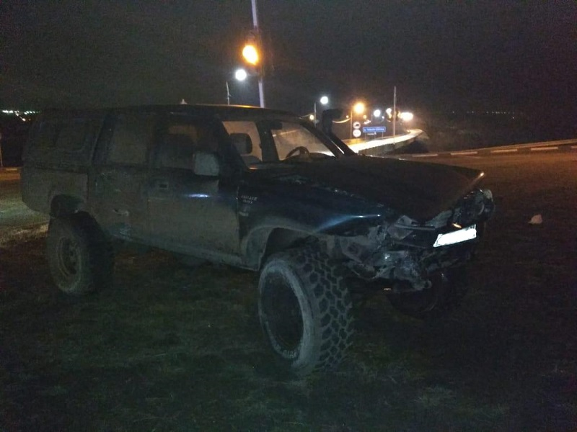

13 декабря на территории области совершено 2 дорожно-транспортных происшествия, в результате которых 2 человека получили телесные повреждения.

**Виды ДТП:**

- столкновение – 1;

- столкновение – 1.

**г. Губкин:**

По предварительным данным, около 18 часов 35 минут на нерегулируемом перекрестке ул. Кирова - ул. Горького 33-летний водитель, управляя автомобилем «Тойота Камри», двигаясь по ул. Кирова со стороны ул. Победы в направлении ул. Чайковского, не уступил дорогу автомобилю «ВАЗ 210740» под управлением 55-летнего водителя и совершил с ним столкновение с последующим опрокидыванием автомобиля «ВАЗ 210740».  В результате ДТП водитель автомобиля «ВАЗ» получил телесные повреждения.

**Алексеевский городской округ:**

По предварительным данным, в 21 час 37 минут на 4 км автомобильной дороги «подход к г. Алексеевке» 29-летний водитель, управляя автомобилем «Тойота», нарушил правила расположения транспортного средства на проезжей части и допустил выезд на полосу встречного движения, где совершил столкновение с автомобилем «Лада Ларгус» под управлением 40-летней женщины. В результате ДТП водитель автомобиля «Лада»  пострадала.

<https://гибдд.рф/r/31/news/item/27451715>

**yaruga.belregion.ru**

# Оперативный ежедневный прогноз возникновения и развития чрезвычайных ситуаций на территории краснояружского района на 15 декабря 2021 года.

Оперативный ежедневный прогноз возникновения и развития чрезвычайных ситуаций на территории Краснояружского района на 15 декабря 2021 года.



По информации официального сайта Гидрометцентра, Белгородского ЦГМС  (филиал ФГБУ «Центрально-Черноземное управление по гидрометеорологии и мониторингу окружающей среды») и  прогнозу  ГУ МЧС России по Белгородской области  на территории Краснояружского района  **15 декабря**ожидаетсяоблачно. Ночью местами слабые (до 2 мм) осадки в виде мокрого снега и мороси, местами гололед. Днем преимущественно без осадков. Местами туман. На дорогах гололедица. Ветер северной четверти ночью 2-7 м/с, днем 5-10 м/с. Температура воздуха ночью 0-5˚ мороза, днем от 3˚ мороза до 2˚ тепла.

**Опасные метеорологические явления:** не прогнозируются.

**Неблагоприятные метеорологические явления:**не прогнозируются.

           Радиационная, химическая и бактериологическая обстановка на территории области в норме. Радиационный фон в пределах 0,10  мкЗв/час. Общий уровень загрязнения воздуха – умеренный. Экологическая обстановка благоприятная – фоновые показатели атмосферного воздуха не превышают предельно допустимых концентраций.

По данным Белгородского ЦГМС – филиала ФГБУ «Центральное-Черноземное УГМС» на территории Белгородской области расчет класса пожарной опасности завершен.

Прогнозируется увеличение техногенных пожаров  на территории  Краснояружского района.

            На территории района  сохраняется вероятность возникновения аварийных ситуаций, связанных с повреждением (обрывом) линий связи и электропередач в населенных пунктах, падением слабоукрепленных, широкоформатных, ветхих, рекламных конструкций, веток и сучьев деревьев, кранового оборудования, повреждением кровли зданий. Возможно увеличение случаев травматизма среди населения. (**Источник ЧС**– местами гололед).

В результате нарушения правил безопасности эксплуатации газового оборудования, на территории Краснояружского района существует вероятность  взрыва бытового газа в жилых домах, в производственных помещениях.

            В связи с распространением особого опасного инфекционного заболевания – коронавирус, сохраняется вероятность возникновения случаев заболевания людей на территории Краснояружского района.

           На территории  Краснояружского района прогнозируется выявление случаев заболеваний бешенством среди диких и домашних животных. Заболеваний людей бешенством не зарегистрировано. **Существует вероятность**заболевания животных опасными болезнями (африканская чума свиней, сибирская язва и т.д.)**(Источник ЧС** - человеческий фактор, миграция диких кабанов, зверей, птиц).

**Существует вероятность** возникновения происшествий и гибели людей на водных объектах (**Источник** – несоблюдения мер безопасности при нахождении на водоеме, ).

**Уважаемые Краснояружцы! В целях недопущения чрезвычайных ситуаций соблюдайте  правила пожарной безопасности. Эксплуатируйте только исправное газовое  и электрическое оборудование! Берегите свое здоровье и здоровье близких! Единый  бесплатный номер  службы спасения 112 и 101!**

Оперативный прогноз возникновения ЧС представлен отделом ГО и ЧС администрации района и МКУ «ЕДДС системы-112 Краснояружского района Белгородской области»

<https://yaruga.belregion.ru/press-centr/456790/>

**oskolregion.ru**

# Сегодня глава региона вячеслав гладков оценил темпы работ на нескольких окружных объектах

Первая точка – инфекционный центр. Со строительной площадки вывезли уже 356 тысяч кубов грунта. До конца следующей недели полностью закончат бетонные работы.

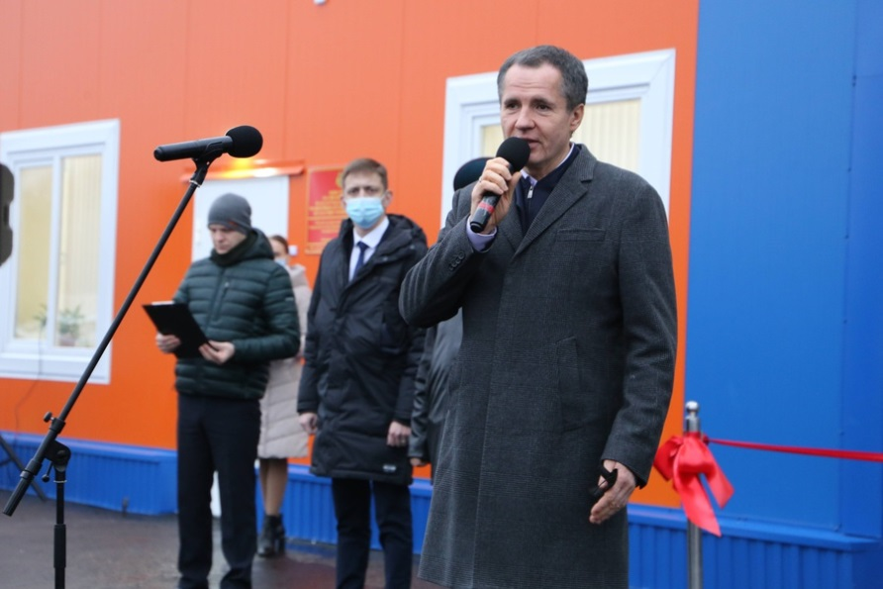

«Сегодня выехали машины из завода-изготовителя металлоконструкций. Как только придет стройматериал, начнём поэтапное возведение конструкций», – отметил губернатор области на своей личной странице в социальных сетях.

Вторая точка – село Роговатое, в котором состоялось торжественное открытие спасательного подразделения.

«На его строительство из регионального бюджета было выделено около 12 миллионов рублей. Депо будет обеспечивать безопасность 10 сельских населенных пунктов округа» – отметил временно исполняющий полномочия главы администрации округа Андрей Чесноков.

Численность личного состава – 14 человек, ежедневно на дежурные сутки заступают двое. Для оперативного реагирования на пожары и прочие происшествия имеется 2 основных пожарных автомобиля повышенной проходимости и специальные автоцистерны.

Кроме того, глава региона посмотрел, как ведется строительство детского сада в мкр. Дубрава. По мнению губернатора области, судя по состоянию дел, готов он только на 70%. И здесь полная вина подрядчика. Ещё одна проблема на объекте – это текущая кровля.

«На следующей неделе заеду на объект и посмотрю, как решается эта проблема. Но до конца года объект должен быть сдан! Если сроки будут сорваны, мы предъявим претензии подрядчику в полном объёме», – отметил Вячеслав Гладков.

<https://oskolregion.ru/press-centr/segodnya-glava-regiona-vyacheslav-gladkov-ocenil-t/>

**go31.ru**

# В Белгородской области ВАЗ столкнулся с «Тойота Камри» и перевернулся

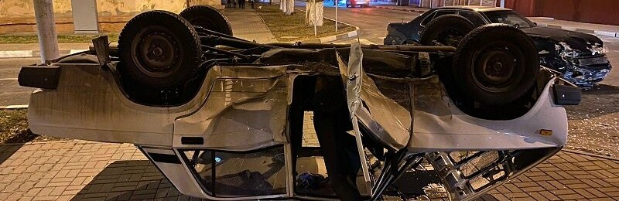

Фото: УМВД по Белгородской области

О происшествии сообщили в УМВД по Белгородской области. По данным ведомства, в Губкине в 18:35 на нерегулируемом перекрестке улиц Кирова и Горького столкнулись две легковушки.

33-летний водитель, управляя автомобилем «Тойота Камри», не уступил дорогу автомобилю ВАЗ под управлением 55-летнего водителя. В результате столкновения отечественная легковушка перевернулась, а её водитель отделался телесными повреждениями.

<https://www.go31.ru/news/3280037/v-belgorodskoj-oblasti-vaz-stolknulsa-s-tojota-kamri-i-perevernulsa>

**belgorod.monavista.ru**

# В селе Роговатое открыли новую пожарно-спасательную часть

[БЕЛГОРОД](https://belgorod.monavista.ru/)

Губернатор Белгородской области Вячеслав Гладков открыл новую пожарно-спасательную часть №47 в селе Роговатое Старооскольского городского округа.

Как сообщает пресс-служба губернатора и правительства Белгородской области, в здании обустроили все необходимые помещения для круглосуточного.

<https://belgorod.monavista.ru/news/4699462/>

# Информация о ДТП на территории Белгородской области

[БЕЛГОРОД](https://belgorod.monavista.ru/)

13 декабря на территории области совершено 2 дорожно-транспортных происшествия, в результате которых 2 человека получили телесные повреждения.

<https://belgorod.monavista.ru/news/4698991/>

**mk-belgorod.ru**

# 15 декабря в Белгородской области выпадет мокрый снег

В среду, 15 декабря, в Белгородской области снова будет непогода: ночью осадки в виде мокрого снега, гололед. Днем местами туман, на дорогах гололедица.

Температура воздуха – от 5 градусов мороза до 2 градусов тепла. Ветер 5-10 м/с.

Напоминаем, что при включении обогревательных электроприборов следует проверить их исправность. Выходя из дома и перед сном не забудьте отключить их от питания.

<https://www.mk-belgorod.ru/social/2021/12/14/15-dekabrya-v-belgorodskoy-oblasti-vypadet-mokryy-sneg.html>

**oskol.city**

# Погода в Старом Осколе на 15 декабря

Погода в среду, 15 декабря обещает быть морозной. Снег порадует любителей зимы и подарит новогоднее настроение. Подробнее рассказали синоптики Gismeteo.

Ночное время суток будет морозным. Температура воздуха опустится до -1. Такая погода продержится до утра.

Ближе к полудню столбики термометра покажут нулевое значение. Ожидается сильный снегопад. К вечеру снег немного утихнет, а мороз около -1 снова вернётся.  
Источник: <https://oskol.city/news/in-stary-oskol-and-region/81195/>

<https://oskol.city/news/in-stary-oskol-and-region/81195/>

# Заброшенная дача сгорела в Старом Осколе

В воскресенье, 12 декабря вечером в садовом некоммерческом товариществе «Нива» Старого Оскола сгорела заброшенная дача. Пострадавших нет, сообщили в пресс-службе МЧС по Белгородской области.

Причиной возгорания мог стать поджог. Огонь был ликвидирован пожарной службой в кротчайшие сроки.

МЧС напоминает жителям. Огонь может лишить Вас жизни и имущества. Следует соблюдать правила пожарной безопасности. В случае умышленного поджога, преступник всегда понесёт наказание.  
Источник: <https://oskol.city/news/incidents/81209/>

<https://oskol.city/news/incidents/81209/>

# В селе Песчанка Старооскольского городского округа сгорела баня

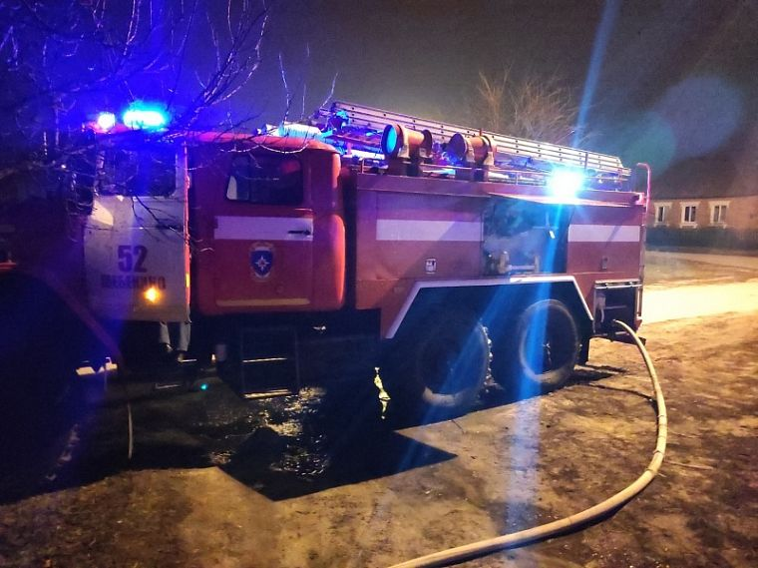

Фото:пресс-служба МЧС по Белгородской области

В селе Песчанка Старооскольского горокруга в субботу, 11 декабря вечером загорелась баня, сообщили в пресс-службе МЧС по Белгородской области.

В результате происшествия полностью сгорела обшивка постройки. Пострадавших нет. Причиной пожара могло стать нарушение правил монтажа электрооборудования.

Сотрудники МЧС напоминают жителям, что соблюдение противопожарных мер может сохранить жизнь и имущество.  
Источник: <https://oskol.city/news/in-stary-oskol-and-region/81200/>

<https://oskol.city/news/in-stary-oskol-and-region/81200/>

# В Старом Осколе сбили женщину, которая переходила дорогу на красный свет

В воскресенье, 12 декабря вечером произошла авария, в результате которой пешеход получила травмы, рассказали в пресс-службе МВД по Белгородской области.

Как стало известно, 29-летняя девушка, управляя автомобилем Mitsubishi, ехала по проспекту Алексея Угарова со стороны проспекта Молодежный в сторону Архитектора Бутовой. В это время дорогу по пешеходному переходу на красный свет светофора переходила 76-летняя женщина.

Водитель Mitsubishi не успела затормозить и сбила пешехода.  
Источник: <https://oskol.city/news/in-stary-oskol-and-region/81188/>

<https://oskol.city/news/in-stary-oskol-and-region/81188/>

**nblg.ru**



# Выясняются причины ДТП с пострадавшим на улице Щорса в Белгороде

Сегодня в 08:52 на телефон Единой дежурно-диспетчерской службы поступило сообщение о дорожно-транспортном происшествии в городе Белгороде, на улице Щорса. По данным ГУ МЧС России по Белгородской области, на место происшествия были направлены: поисково-спасательный отряд МКУ «УГОЧС города Белгород», сотрудники ГИБДД, бригада скорой медицинской помощи. Всего к работе привлекалась группировка сил и средств в составе 10 человек и 3-х единиц техники, в том числе от МЧС — 4 человека и 1 единица техники.

Здесь произошел наезд автомобиля «Форд Фьюжен» на велосипедиста. Есть пострадавший. Причины и детали автоинцидента устанавливают сотрудники правоохранительных органов.

Источник: http://www.mchsmedia.ru/news/item/6658094/

<http://nblg.ru/event/vyiyasnyayutsya-prichinyi-dtp-s-postradavshim-na-ulitse-shhorsa-v-belgorode/>

**prostor31.ru**

# Два ДТП произошло в регионе за минувшие сутки

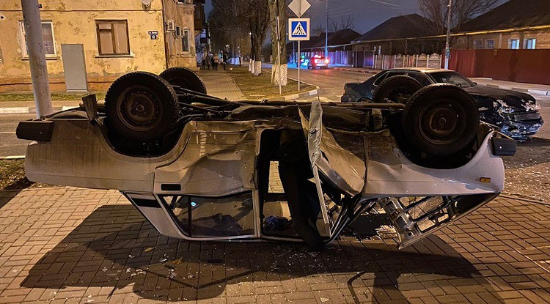Фото: УМВД России по Белгородской области

Одно из них — в Губкине.

Два дорожно-транспортных происшествия совершено на территории Белгородской области**13 декабря**. В результате аварий два человека получили телесные повреждения. Одно их них произошло в Губкинском городском округе.

По информации УМВД по Белгородской области, по предварительным данным, около **18 часов 35 минут**на нерегулируемом перекрестке ул. Кирова – ул. Горького в Губкине **33-**летний водитель, управляя автомобилем «Тойота Камри», двигаясь по ул. Кирова со стороны ул. Победы в направлении ул. Чайковского, не уступил дорогу автомобилю «ВАЗ-210740». Им управлял **55-**летний водитель. В результате чего было совершено столкновение с последующим опрокидыванием автомобиля «ВАЗ 210740». Водитель автомобиля «ВАЗ» получил телесные повреждения.

Правоохранители ещё раз обращаются ко всем участникам дорожного движения с просьбой быть внимательными на дорогах и соблюдать правила дорожного движения. Жизнь и здоровье — самое ценное, что есть у человека.

<https://prostor31.ru/obshestvo/bezopasnost/12723.html>

**vremya31.ru**

# Автомобиль опрокинулся после ДТП в Губкине

Авария произошла перекрёстке улиц Кирова и Горького. Пострадал водитель.

Авария произошла в Губкине вечером 13 декабря. Как сообщили в региональном УМВД, около 18 часов 35 минут на нерегулируемом перекрестке улиц Кирова и Горького столкнулись Toyota Camry и «ВАЗ 210740».

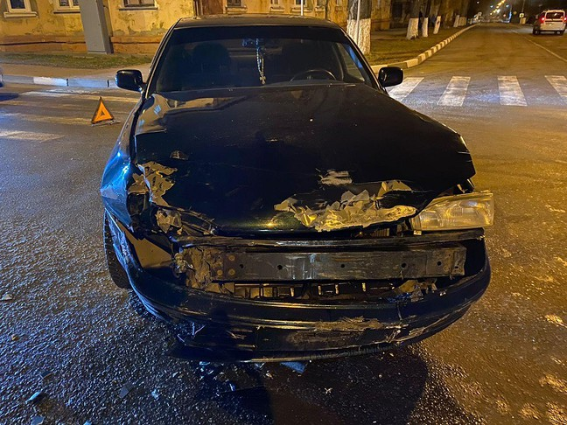Фото: 31

По предварительным данным, 33-летний водитель иномарки, двигаясь по улице Кирова со стороны улицы Победы в направлении улицы Чайковского, не уступил дорогу ВАЗу под управлением 55-летнего водителя.

В результате столкновения машин «семёрка» опрокинулась. Водитель автомобиля получил травмы.

<https://vremya31.ru/proisshestviya/chp/10772.html>

**tass.ru**

# Мокрый снег и гололедица ожидаются в регионах Центральной России 15-16 декабря

Кроме того, местами возможно образование тумана, гололедные явления

МОСКВА, 14 декабря. /ТАСС/. Синоптики прогнозируют потепление до нуля, а местами до плюс 1-2 градусов в большинстве регионов Центрального федерального округа 15-16 декабря. В Воронежской, Владимирской, Рязанской и ряде других областей в среду и четверг пройдет снег, мокрый снег, на дорогах возможно образование гололедицы, сообщили ТАСС в местных центрах по гидрометеорологии и мониторингу окружающей среды.

Как рассказал ТАСС дежурный синоптик гидрометцентра по Воронежской области Вячеслав Морозов, в регионе 15 декабря ожидается снег, а также перепады температуры воздуха от минус 3-10 градусов ночами до нуля градусов в дневные часы. "Со среды начнется небольшой снежок, в четверг он усилится, а в ночь на пятницу он будет еще сильнее. И с 17 декабря будет снежно, снег пролежит до Нового года. Со среды ночью - от 3 до 8 градусов мороза, днем - от 1 до 3 мороза, а ночью в воскресенье возможно понижение до 10 мороза, а днем - до нуля, снег", - сказал Морозов.

Аналогичные погодные условия с 15 декабря прогнозируются в Белгородской, Брянской, Ивановской, Костромской, Курской, Липецкой, Орловской, Тамбовской областях. В этих регионах в среду днем ожидается около минус 1-3 градусов, в четверг - около нуля градусов, пройдет снег, мокрый снег, возможна гололедица на дорогах. "16 декабря будет облачная погода, ночью - снег, днем - снег, мокрый снег, местами налипание мокрого снега, гололедица. Температура воздуха ночью - минус 3-8 градусов, днем - до минус 1 градуса", - сообщили в ЦГМС по Рязанской области.

Снег, мокрый снег пройдет также в Рязанской, Смоленской, Тверской, Тульской, Ярославской областях, где в четверг днем воздух прогреется до плюс 1-2 градусов. "16 декабря днем будут осадки - мокрый снег, местами налипание мокрого снега, гололед, на дорогах гололедица. Температура воздуха ночью - минус 2-7 градусов, днем - от минус 3 до плюс 2 градусов", - отметили в ЦГМС по Владимирской области.

По данным сайта Гидрометцентра России, нестабильный характер погоды 15-16 декабря будет связан с перемещением через территорию ЦФО атмосферных фронтов. Местами возможно образование тумана, гололедные явления.

<https://tass.ru/obschestvo/13197085?utm_source=yxnews&utm_medium=desktop>